# 4 工程任务和规模

4.1 可行性研究报告审批主要意见和结论

4.1.1 可行性研究报告审批主要意见及结论

受霍山县水务局委托，我公司于2022年6月编制完成《安徽省六安市霍县仙人桥水库工程可行性研究报告》（以下简称《可研报告》）。2022年7月，霍山县发展和改革委员会对《可研报告》进行了审查，我公司根据审查意见完成了可研报告》的修编工作。霍山县发展和改革委员会以【2022】120号文对《安徽省六安市霍桥水库工程可行性研究》进行了批复，基本同意该《可研报告》的主要建设内容，批复文件详见附件，基本同意该《可研报告》的建设内容，关于工程任务和规模的审查结论意见如下：

（1）仙人桥水库工程开发任务为：以太平畈乡及周边村庄居民供水为主，兼顾农业灌溉、防洪及生态补水等综合利用。

（2）基本同意水库工程设计供水水平年采用2030年。

（3）基本同意水库供水设计保证率采用95%，补充供水规划相关成果，在进一步复核供水范围、受益人口等基础上，复核水库设计供水规模。

（4）复核农业灌溉面积、作物组成、种植比例及现状塘坝水源情况，进一步分析论证设计灌溉需水量和水库多年平均灌溉供水量。

（5）进一步明确下游太平畈镇防洪标准，复核河道最大允许过流能力，并采取必要的措施，确保下游太平畈镇发生标准内洪水的防洪安全。

（6）合理划分汛期与非汛期时段，完善生态流量分析算内容，复核水库下游河道生态用水计算成果。

（7）根据复核后的入库泥沙计算成果、设计淤积高程等，并考虑取水口设计的布置要求，复核水库死水位。

（8）兴利调节计算建议以旬为计算时段，明确兴利调度顺序，复核兴利调节计算成果，并根据水库兴利要求、淹没损失、工程投资及效益等，补充水库正常蓄水位方案比选分析论证内容。

（9）结合下游太平畈镇防洪要求，优化溢洪道布置，复核水库洪水调节及回水计算成果。

4.1.2 可研审批意见落实情况

（1）仙人桥水库工程开发任务为：以太平畈乡及周边村庄居民供水为主，兼顾农业灌溉、防洪及生态补水等综合利用。

（2）基本同意水库工程设计供水水平年采用2030年。

（3）基本同意水库供水设计保证率采用95%，补充供水规划相关成果，在进一步复核供水范围、受益人口等基础上，复核水库设计供水规模。

**回复：根据《霍山县十四五农村供水保障规划》（合肥工业大学设计院（集团）有限公司，2020年）提出：到2025年，集中供水率达到99.7%，自来水普及率达到99.7%，农村水质达标率达到95%，小型工程供水保证率不低于90%，其他工程的供水保证率不低于95%，太平畈乡现有太平水厂、蔡家河水库，太平畈乡水厂主要给太平、洪峰、何家坊、高山铺、耿家坊、蔡家畈村供水，设计日供水量为1300m³/d；蔡家河水厂主要给蔡家河供水，供水规模为600m³/d。目前霍山县正在统一规划供水管网，待仙人桥水库建成，即可接通供水输水管道，输送到霍山县太平畈乡各个村庄。仙人桥水库的供水范围为太平畈乡及周边临近村庄，受益人口既考虑了当地人口的自然增长和城镇化过程，也考虑了仙人桥水库附近的康养和旅游开发项目将会带来一定的人流量而产生用水需求。详见报告4.4.1部分。**

（4）复核农业灌溉面积、作物组成、种植比例及现状塘坝水源情况，进一步分析论证设计灌溉需水量和水库多年平均灌溉供水量。

**回复：根据调査，太平畈乡现有一座小（2）型水库—王家湾水库，总库容15万m³，可利用库容较小，且其供水范围不包含本灌区，本灌区主要分布在沿河两侧，涉及的塘坝较少，因此本次设计不考虑塘坝的调节作用。针对作物种植比例本次略作调整，综合净灌溉定额有所下降。详见报告4.4.2章节。**

（5）进一步明确下游太平畈镇防洪标准，复核河道最大允许过流能力，并采取必要的措施，确保下游太平畈镇发生标准内洪水的防洪安全。

**回复：仙人桥水库坝址下游水口湾~洪峰段进行过漫水河二期治理，该河段按Ⅳ等工程设防，堤防级别为4级，设计洪水标准均为20年一遇；而仙人桥水库坝址以下~水口湾段两岸防洪标准不高，且河床多巨大石砾堆积，河道过洪面积较小，通过分析计算该段现状行洪能力在10年一遇左右。仙人桥水库兴建后，由于水库的滞洪作用，在遭遇20年一遇洪水时，水库可以削峰32.5m³/s，提高下游河道的防洪能力。可以有效减小汛期河道内洪峰流量，对下游农田及太平畈乡形成一定的防洪作用，从而对下游的防洪产生积极作用。**

（6）合理划分汛期与非汛期时段，完善生态流量分析算内容，复核水库下游河道生态用水计算成果。

**回复：河道生态流量分枯水期10~4月、汛期5~9月时段，枯水期按年平均流量的10%泄放生态流量，汛期按年平均流量的20%泄放生态流量。经计算仙人桥水库下坝址处汛期生态基流为0.060m³/s，枯水期的生态基流为0.030m³/s。**

（7）根据复核后的入库泥沙计算成果、设计淤积高程等，并考虑取水口设计的布置要求，复核水库死水位。

**回复：本次入库泥沙计算分为推移质和悬移质，推悬比为0.3，泥沙淤积质容重采用1.4t/m³，考虑水库的排沙作用，得到水库运行期50年的淤积量为13.95万m³，淤积高程为557.71m，并基于此对水库死水位进行复核，详见报告4.6.1章节。**

（8）兴利调节计算建议以旬为计算时段，明确兴利调度顺序，复核兴利调节计算成果，并根据水库兴利要求、淹没损失、工程投资及效益等，补充水库正常蓄水位方案比选分析论证内容。

**回复：本次兴利调节计算采用以旬为计算时段，对兴利调节计算成果进行重新复核；水库正常运行时优先满足生态用水需求，若来水量小于生态需水量则按照来水量下泄；其次满足乡镇供水和农田灌溉用水，当乡镇供水与灌溉用水发生冲突时，以保证乡镇供水为先。满足各部门用水需求后多余水量尽蓄库内，当库水位达到正常蓄水577.00m时，按577.00m进行控制。报告4.6.2章节根据水库兴利要求、淹没损失、工程投资及效益等方面对水库正常蓄水位方案进行了比选论证。**

（9）结合下游太平畈镇防洪要求，优化溢洪道布置，复核水库洪水调节及回水计算成果。

**回复：本次结合下游太平畈镇防洪要求优化了溢洪道布置，重新对水库洪水进行调节，重新计算了回水，详见报告4.6.3和报告4.7.2章节。**

4.1.3 可研阶段主要设计成果

《可研报告》在第4章“工程任务和规模”中的主要设计成果如下：

（1）工程开发任务

可研阶段根据仙人桥水库所处的地理位置和其建设的条件，通过调查分析，并考虑各部门需水的迫切程度，确定工程的主要开发任务为：以太平畈乡及周边村庄居民供水为主、兼顾农业灌溉等综合利用。

（2）供水

仙人桥水库供水范围以太平畈乡为主，兼顾临近部分村庄。通过分析仙人桥水库供水范围内的水资源及其利用现状、用水和供水现状，并对该区域进行需水预测与水资源供需平衡分析，可研阶段确定仙人桥水库设计水平年2030年年供水量为111.98万m³，供水总人口为2.56万人，供水保证率为95%。

（3）灌溉

通过分析区域内的灌溉现状和存在问题，并结合工程的自身建设条件，可研阶段确定仙人桥水库设计灌溉面积为3300亩。根据灌区主要种植的农作物按《灌溉与排水工程设计标准》（GB50288-2018），拟定灌溉保证率为85％。经调查分析，拟定仙人桥水库灌区设计水平年的作物组成，确定其复种指数为2.00。依据1972～2019年共49年的降水、蒸发资料，通过水量平衡分析计算，求得仙人桥水库灌区多年平均综合亩净灌溉定额为309m³/亩，保证率P=85%综合亩净灌溉定额为393m³/亩。

（4）正常蓄水位和死水位

可研阶段根据仙人桥水库坝址来水过程和用水过程，以旬为计算时段进行水量平衡分析计算，求得仙人桥水库为满足兴利要求所需的最小调节库容为124.74万m³。可研阶段拟定了576.0m、577.0m、578.0m三个正常蓄水位方案进行技术经济分析论证，推荐577.0m正常蓄水位为采用方案。从能满足仙人桥水库泥沙淤积、灌溉和供水的最低高程等要求考虑，选定仙人桥水库的死水位为562.10m。

（5）设计洪水位和校核洪水位

仙人桥水库不承担防洪任务，水库的洪水调度方式为保坝调度。经洪水调节计算，水库50年一遇设计洪水位为579.47m，300年一遇校核洪水位为580.11m，总库容203.6万m³。

4.2工程建设的必要性和任务

4.2.1 自然地理及社会经济概况

霍山县位于安徽省西部偏南、大别山北麓，淮河一级支流淠河上游，地处东经115°52′～116°32′，北纬31°03′～31°33′之间。东与金安区、舒城县比邻，南与岳西县相望，西与金寨县和湖北省英山县交界，北与裕安区接壤。105国道贯穿全境，距宁西铁路40km，至省会合肥120km。南北最大横距59km，东西最大纵距63km。全县总面积2043 km2，辖16个乡镇、1个经济开发区，130个行政村和15个社区居民委员会，是一个“七山一水一分田，一分道路和庄园”的山区县。

霍山县溪河密布，水系发达，全县河流密度0.74km/km2。河流分属淮河流域的淠河水系，以及长江流域的杭埠河水系。淠河水系境内控制面积1989km2，占全县总流域面积的97.4%；杭埠河水系境内控制面积54km2，仅占全县总流域面积的2.6%。

全县河流的主要特点是河道弯曲、切割深、落差大。同时，80%为内流河，呈同心状。虽然水流湍急，易发洪涝灾害，但蓄水及利用条件较好，水力资源丰富。

霍山县总体为山地地貌，地势由东南向西北倾斜。依次可分为中山、低山和丘陵畈区，并间有一些小型的河谷盆地。

中山区位于县境西南部，大体范围在磨子潭、大化坪、漫水河、上土市、太阳、太平畈几个乡镇，面积896km2，占全县总面积的44%。该区山势雄峻，谷深坡陡，海拔高度大都在800m以上，平均1000m左右，最高处达1700多m，千米以上的高峰几十座。大别山主峰白马尖及其姊妹峰多云尖，均坐落在这里。气候、植被、土壤呈明显的垂直分布，是用材林、水源涵养林和药材生长的主要区域。

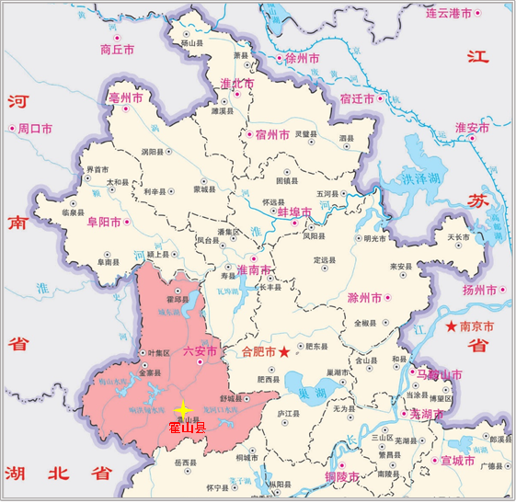

**图4.2.1 霍山县地理位置图**

低山区位于县境中部，大致包括诸佛庵、落儿岭、黑石渡、佛子岭、单龙寺、东西溪几个乡镇，面积713km2，占全县总面积的35%。该区海拔500～800m，山体破碎，坡度较缓，土地肥沃，水源充足，是以林木、毛竹、粮食为主的多种经营区。

丘陵畈区位于县境东北部，基本范围为衡山、下符桥、但家庙、与儿街4镇，面积434km2，占全县总面积的21%。该区海拔500m以下，最低处仅50m。河谷宽阔，丘岗平地相间，光照、气候、土壤、水源等自然条件优越，是霍山县主要粮油产区。

小型河谷盆地中山区、低山区和丘陵畈区皆有，较为典型的有霍山城关及上土市、太平畈、大化坪、诸佛庵、东西溪等乡镇政府所在地。

霍山县域人口36.3万人，辖16个乡镇、1个省级经济开发区、144个村（社区）。霍山资源富集，素有“金山药岭名茶地、竹海桑园水电乡”之美誉，是闻名遐迩的药材之乡、茶叶之乡、毛竹之乡、蚕桑之乡、水电之乡。先后被评为全国文明县城、国家全域旅游示范区、全国文化先进县、全国科技进步先进县、中国特色农产品优势区、全国基层中医药工作先进县、全国电子商务进农村综合示范县、全国平安建设先进县，两次获得全国综治最高奖“长安杯”。

根据《霍山县2020 年国民经济和社会发展统计公报》，霍山县2020 年实现地区生产总值（GDP）166.3 亿元，按可比价格计算，增长3.2%。其中，第一产业增加值21.1 亿元，增长1.8%；第二产业增加值69.5 亿元，增长3.9%；第三产业增加值75.7 亿元，增长2.9%。三次产业结构为12.7︰41.8︰45.5。按户籍人口计算，人均生产总值46004 元。

项目所在太平畈乡地处霍山西南边陲，两省三县交界，位居大别山腹地、江淮分水岭，距县城86公里。辖8个村，1.48万人。总面积86.6平方公里。位于北纬31°神秘圈，季风显著，四季分明，雨量充沛，光照充足。全乡资源丰富，环境优美，有道地中药材1460多种，是历史上有名的中药材之乡，更是霍山石斛的原产地、核心区。依靠自身特色优势、抢抓“西山药库”契机，全力打造“中国石斛之乡”。仅仅围绕“做大石斛产业，打造石斛之乡，推动石斛之旅，带动群众致富”这一发展思路，做大总量、做亮特色、做强品牌、大力发展现代农业、观光农业、休闲农业，全力打造霍山石斛太平养生谷，建设一个集乡村旅游、农业观光、休闲度假、养生保健于一体，宜商宜农宜居宜游的“石斛之乡、养生福地”。

4.2.2 项目建设依据

为摸清霍山县水利发展短板，强化水资源刚性约束，加强城市河湖水域空间管控，提高防洪减灾和供水保障能力，着力解决水环境污染问题，加大生态系统保护力度，2020年启动《霍山县“十四五”水安全保障规划》编制工作，科学制定“十四五”规划的目标，谋划“十四五”期间“补短板、惠民生、保安全、护生态、强监管”等方面的重点水利建设项目。

为了缓解南部山区局部山洪灾害易发区防汛压力，提升供水保障能力，解决水资源分布与社会经济发展不均衡问题。《霍山县“十四五”水安全保障规划》中提出要积极推进小型水库建设，并将仙人桥水库纳入规划中。

霍山县仙人桥水利工程建设依据主要有：

《安徽省霍山县城市总体规划（2011-2030）》霍山县人民政府、上海复旦规划建筑设计研究院，2013.3；

《霍山县十四五农村供水保障规划》合肥工业大学设计院（集团）有限公司，2020.2；

《霍山县 “十四五”水安全保障规划》霍山县水务局、安徽省水利水电勘测设计研究总院有限公司，2021.1；

水利部办公厅文件办[2016]61号“水利部办公厅关于复核列入《全国小型水库工程建设总体实施方案》项目的通知”及“全国小型水库工程建设总体实施方案项目表”；

霍山县其他水利发展相关规划等；

4.2.3 工程建设的必要性

（1）仙人桥水库是确保沿河城镇居民供水安全的重要水源工程

①区域水资源条件

根据项目地区及其附近的雨量站资料分析，流域多年平均降水量近1555mm，降雨年际变化大，年内分布不均。最大年降水量2556mm(2020年)，最小年降水量955.8mm(1976年)，最大最小年降水量比值达2.67，年降雨集中的4~9月，约占年降水量的72%。根据黄尾河水文站实测流量资料分析，仙人桥水库坝址以上流域多年平均流量为0.302m³/s，多年平均径流量为953万m³，径流的年际年内变化较大，坝址最大年平均流量为0.617m³/s（1991年），最小年平均流量为0.132m³/s（2001年），最大年平均流量是最小年平均流量的4.7倍。径流年内分配也不均匀，汛期连续5个月（5~9月）径流量占全年径流量的比重达64.3％，其中又以7月份最大，占全年径流量的17.9％，10月至翌年4月为枯水期，其连续7个月径流量仅占年径流量的35.7%，其中1月份径流量最小，占全年径流量的2.9％。

霍山县境内多河流和水库，地表水资源总体上较为丰富，年内分布不均。流经太平畈乡的主要河流为六道河。

②供水现状

太平畈乡控制性蓄水工程相对匮乏，村民生活用水主要依靠地下水和附近河道的地表水，河道在枯水期，几近断流，供水保证率低，水质也不稳定，给居民的生活用水造成较大影响。随着经济社会的发展，人民群众对水资源的量与质的需求越来越高。

太平畈乡现有太平水厂、蔡家河水厂，太平畈乡水厂主要给太平、洪峰、何家坊、高山铺、耿家坊、蔡家畈村供水，设计日供水量为1300m³/d；蔡家河水厂主要给蔡家河供水，供水规模为600m³/d。据现场调研询问得知，两水厂经常出现缺水、无法保证水厂的正常运行，供水保证率较低。随着城镇化发展，太平畈乡的需水量将大幅度增加，再加上临近村庄的供水需求，目前河道的供水条件远不能满足远期的供水需求。《霍山县十四五农村供水保障规划》（合肥工业大学设计院（集团）有限公司，2020年）提出：到2025年，集中供水率达到99.7%，自来水普及率达到99.7%，农村水质达标率达到95%，小型工程供水保证率不低于90%，其他工程的供水保证率不低于95%，目前霍山县正在统一规划供水管网，待仙人桥水库建成，即可接通供水输水管道，输送到霍山县太平畈乡各个村庄。

③规划依据

按水利部办公厅文件办规计[2016]61号“水利部办公厅关于复核列入《全国小型水库工程建设总体实施方案》项目的通知”及“全国小型水库工程建设总体实施方案项目表”、霍山县十四五水安全保障规划，仙人桥水库作为新建供水水源水库已经列入近期规划，为仙人桥水库的建设提供了有力政策支持。

仙人桥水库是霍山县“十四五”水利规划确定的近期开发的重点水库工程，是一座小（1）型水库，工程建成后，利用水库的调节能力，可有效解决乡镇饮水安全问题，缓解水资源供需矛盾，对太平畈乡及周边临近村庄的经济社会发展具有良好的促进作用，是霍山县进行水资源优化配置的关键性工程。因此，为满足太平畈乡及周边供水需求，兴建仙人桥水库是非常必要和迫切的。

（2）仙人桥水库是发展农业灌溉的重要措施

仙人桥水库下游仍有3300亩耕地，由于受地形条件的限制，耕地多分布于坡地山间和沟谷地，灌溉水源主要为山间沟溪和小型塘坝地表水，不仅水源不足，且灌溉保证率较低，经常出现靠天收的不利局面，严重制约了该地区的农业生产发展。仙人桥水库兴建后，可有效调节当地径流，为水库坝址以下沿河两岸灌区提供可靠的灌溉水源地。

（3）仙人桥水库是解决太平畈乡防洪安全的关键性防洪工程

①洪涝灾害情况

1991年洪灾。发生于7月3~10号。冲毁道路3km，导致洪峰路中断5天不能通行，倒塌房屋60间，共计1800m，冲毁河道护岸34处共计170m。田地受灾500亩，绝收30亩，减产400亩，直接经济损失1200万元。

1999年洪灾：发生于6月10~15日。冲毁道路2.5km，导致长冲路中断3天不能通行。倒塌房屋30间，共计850m²，冲毁河道护岸14处，共计120m。冲毁堰坝5处，田地受灾320亩，绝收16亩，减产300亩，直接经济损失1000万元。

2003年洪灾：发生于7月10~14日。冲毁道路2km，塌方400m，使栗术岭路、蔡家畈路严重受损。倒塌房屋35间共计1050m，冲毁河道护岸15处，共计150米，冲毁堰坝6处，卫星水库等小水库、山塘超警戒水位，甚至发生漫坝耕地受灾300亩，绝收20亩，减产280亩，造成直接经济损失1400万元。

2005年洪灾：发生于8月28日至9月5日，冲毁道路4km，塌方500m³，造成蔡家河路中断4天不能通行。全乡停电3天。洪峰村余家湾大桥桥基垮塌。倒塌房屋40间共计1200m，沖毁河道护岸20处，共计180m，冲毁堰坝4处，卫星水库等小水库、山塘超警戒水位，甚至发生漫坝。耕地受灾1000亩，绝收30亩，减产300亩，造成直接经济损失1800万元。

②河道治理情况

仙人桥水库坝址以上河段沿线未进行中小河流治理，坝址下游水口湾~洪峰段进行过漫水河二期治理，该河段按Ⅳ等工程设防，堤防级别为4级，设计洪水标准均为20年一遇；而仙人桥水库坝址以下~水口湾段两岸防洪标准不高，且河床多巨大石砾堆积，河道过洪面积较小，通过分析计算该段现状行洪能力在10年一遇左右，据当地村民反映汛期经常出现漫滩，对沿河两岸的庄稼作物影响较大。

③仙人桥水库的滞洪效果

六道河上没有一座控制性蓄水工程，河道两侧的防洪安全皆依靠河道两侧的路堤，现状防洪标准较低，此外，六道河为山区型河流，河谷深切、河床狭窄、落差大、水流急湍、流速大，下切侵蚀力强、沿河床多巨大石砾堆积（图4.2.2），严重减小了河道断面的行洪能力。

仙人桥水库兴建后，由于水库的滞洪作用，在遭遇20年一遇洪水时，水库可以削峰32.5m³/s，提高下游河道的防洪能力。可以有效减小汛期河道内洪峰流量，对下游农田及太平畈乡形成一定的防洪作用，从而对下游的防洪产生积极作用。

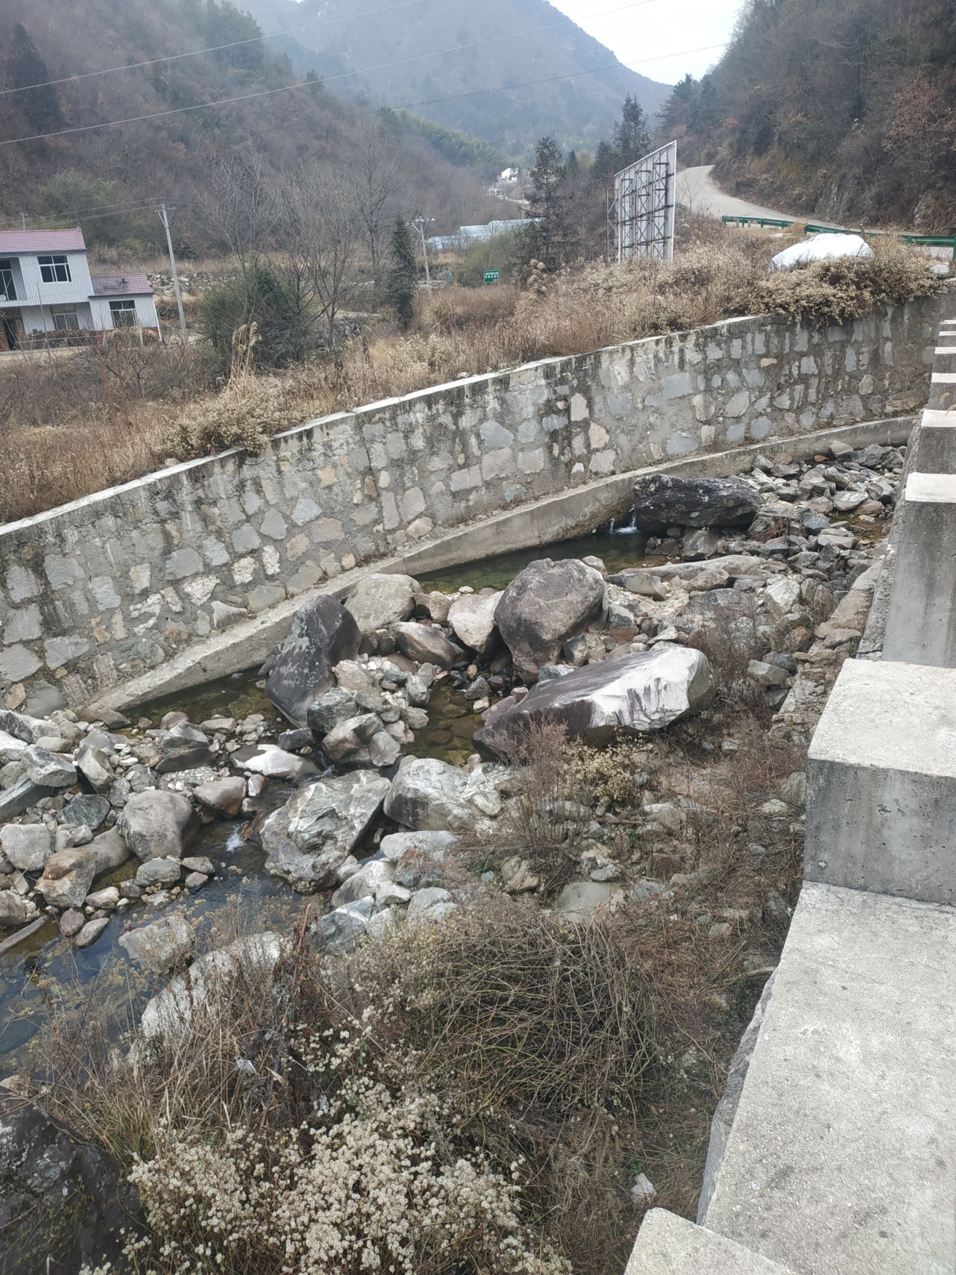

**图4.2.2 六道河河道现状**

（4）项目的建设是落实生态文明建设的需要

落实《关于加快推进生态文明建设的意见》，积极响应“坚持绿水青山，就是金山银山”的理念，兼顾水库下游镇区和中心村发展，优化并修复原乡风貌生态网络，建设服务型的生态水利工程。六道河为山区河流，枯水年份河道经常断流，严重影响河道水生态环境，兴建仙人桥水库，可对下游河道进行生态补水，能够有效改善下游河道水生态功能。

（5）项目建设符合国家政策的需要

近年来，我国休闲旅游业发展进入了快速发展重要时期，2009年底国务院出台41号文件《关于加快发展休闲旅游业的意见》，把发展休闲旅游产业上升为国家战略，把休闲旅游业定位为战略性支柱产业，2011年安徽省政府33号文件《关于进一步加快发展休闲旅游业的实施意见》，提出加快休闲旅游强省,实现安徽崛起战略，并提出一系列具体保障措施和意见：在《安徽省国民经济和社会发展第十二个五年规划纲要》中明确提出“重点发展以红色休闲旅游、生态休闲旅游、地质休闲旅游和休闲度假旅游为特色的现代休闲旅游业”是促进皖南地区和大别山地区加快发展的重要途径之一。六安市委、市政府自2009年以来每年召开全市休闲旅游发展大会，将“加快发展文化休闲旅游创意产业”作为承接产业转移的重点，强力推进“休闲旅游强市”战略，实现休闲旅游业跨越发展。

太平畈乡是“石斛之乡、养生福地”，根据太平畈乡发展规划和区域定位，拟打造霍山石斛太平养生谷，建设一个集乡村旅游、农业观光、休闲度假、养生保健于一体，宜商宜农宜居宜游之地。用水安全、生态保护等直接关系到太平畈乡旅游业的发展，仙人桥水库的兴建对改善区域基础设施条件、提升区域品位、促进太平畈乡旅游业的发展有着重要作用。

（6）项目建设符合社会发展的需要

当前，我国正处在社会转型期，人们的行为方式、生活方式、价值体系都会发生明显得变化。随着人们经济条件的改善和生活水平的提高，休闲旅游消费正逐渐成为一种重要的消费形式。城市中的人们为缓解工作和生活压力，积极寻求休闲放松的处所，以寻求心灵的解放与情感的交流。随着我国节假日制度的调整大大减少了人们长途旅行的可支配时间，更加突出了中短途休闲旅游的必要。综上所述，工程一旦建成，将彻底改变下游农田灌溉干旱缺水面貌，大大提高水资源利用率，改善下游河道水生态等功能，从供需水平衡分析方面看工程的兴建是必要的，从技术方面看工程的是可行的，工程建成后可取得较好的经济效益和社会效益。可推动当地社会经济发展，推动太平畈乡经济持续、快速、健康发展。因此，兴建仙人桥水库是十分必要的。

综上，兴建仙人桥水库工程不仅可以提高太平畈乡及周边村庄的供水保证率，有效改善沿线作物的灌溉用水；而且能够提升坝址下游河段的防洪能力，改善下游河道水生态功能；还可以改善当地生态环境，刷新当地颜值，促进经济发展。因此，兴建仙人桥水库工程是非常必要和迫切的。

4.3 工程建设任务

可研阶段根据仙人桥水库所处的地理位置和其建设的条件，通过调查分析，并考虑各部门需水的迫切程度，确定工程的主要开发任务为以供水为主，兼顾灌溉。本阶段经过调查，各部门的用水需求不变，考虑到灌溉用水所占权重较大，因此本阶段仙人桥水库的开发任务与可研阶段略有调整，更改为以供水、灌溉为主，兼顾防洪、生态效益。

4.4 综合利用要求

4.4.1 供水

（1）供水范围及设计水平年

供水范围以太平畈乡为主，兼顾临近部分村庄（图4.3.1），太平畈乡现有人口1.48万人，临近村庄约0.8万人，考虑到仙人桥水库附近的康养和旅游开发项目将会带来一定的人流量而产生用水需求，现状水平年人口按2.5万人计。

本工程现状基准年为2020年，设计水平年为2030年。根据《霍山县2021年国民经济和社会发展统计公报》和《安徽省霍山县城市总体规划（2011-2030）》：太平畈乡人口自然增长率取近6年平均值为2‰， 2030年城镇化率取70%，经预测2030年供水范围内农村总人口为0.77万，城镇人口为1.79万。

（2）供水方案

太平畈乡现有太平水厂、蔡家河水厂，太平水厂主要给太平、洪峰、何家坊、高山铺、耿家坊、蔡家畈村供水，设计日供水量为1300m³/d；蔡家河水厂主要给蔡家河供水，供水规模为600m³/d。据现场调研询问得知，两水厂经常出现缺水、无法保证水厂的正常运行，供水保证率较低。随着城镇化发展，太平畈乡的需水量将大幅度增加，再加上临近村庄的供水需求，目前河道的供水条件远不能满足远期的供水需求。目前霍山县正在统一规划供水管网，待仙人桥水库建成，将取代太平水厂、蔡家河水厂的供水任务，均由仙人桥水库承担。

（3）需水预测

根据《村镇供水工程技术规范》（SL310-2019）及《室外给水设计标准》（GB50013-2018）中相关规定，设计供水规模包括：居民生活用水量、公共建筑用水量、企业用水量、消防用水量、管网损和未预见水量、原水管漏损和水厂自用水量等。

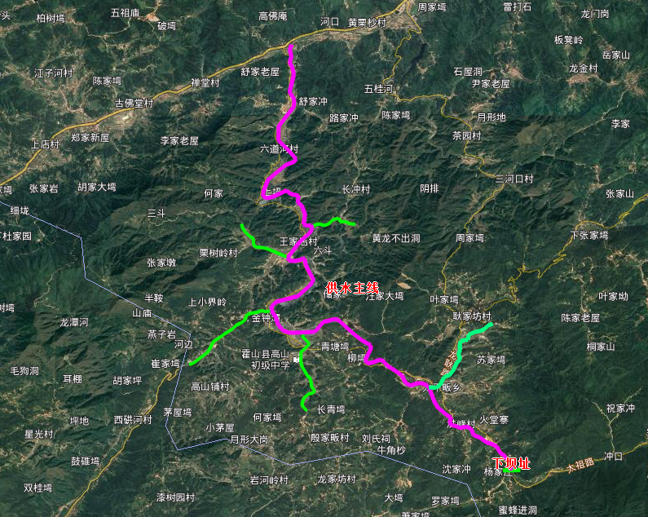

**图4.4.1 仙人桥水库供水范围示意图**

1、生活用水量

生活用水定额应根据当地经济和社会发展、水资源充沛程度、用水习惯，在现有用水定额基础上，结合镇（乡）村规划和给水专业规划，本着节约用水的原则，综合分析确定。

居民生活用水量可按以下公式计算：Q=Pq/1000。

式中：Q——居民生活用水量，m³/d；

P——设计用水居民人数；

q——最高日居民生活用水定额。

根据《村镇供水工程技术规范》（SL310-2019）知：霍山县属五类地区，农村居民生活用水按有洗涤设施、少量卫生设施考虑，最高日居民用水定额在70~100L/（人·d）；城镇居民生活用水按有洗涤池，卫生设计较齐全，最高日居民用水定额在100-140L之间。考虑到未来经济发展带来的需水量增加，本工程居民生活用水日最高定额：农村居民生活用水最高日定额取100L/（人·d），城镇居民生活用水日最高定额取140L/（人·d）；

2、公共建筑用水量

公共建筑用水量应根据公共建筑性质、规模及用水定额计算。参照《村镇供水工程技术规范》（SL310-2019）规定，结合霍山县当地发展情况，本项目公共建筑用水量按居民生活用水量的5%计算。

3、企业用水量

仙人桥水库下游以乡镇为主，企业相对较少，本次规划不考虑一般工业用水量。

4、消防用水量

消防用水量应按照《建筑设计防火规范》（GB50016－2014）和《农村防火规范》（GB50039－2010）的有关规定计算。村镇允许短时间间断供水，且上述用水量之和高于消防用水量，确定供水规模不单列消防用水量。

5、管网漏失水量和未预见水量

管网漏损水量和未预见水量可按平均日用水量的10%~25%计算。应综合考虑管网长度和用水区的发展潜力确定，村级供水工程取值低、乡镇供水规模和规模化供水工程取较高值。结合霍山县当地发展情况，本工程按居民生活用水量、公共建筑用水量、企业用水量之和的15%计算。

6、浇洒道路和绿地用水量

本次不计算浇洒道路和绿地用水量。

7、用水量合计

本项目用水量为以上六项之和，通过计算得出。

8、原水管漏损和水厂自用水量

原水管漏损和水厂自用水量按用户总需水量和管网损失水量之和的8%计。

9、水源日均取水量

通过分析计算，仙人桥水库日均取水量为0.30万m³，相应日均取水流量为0.035m³/s。

本阶段计水平年需水量计算方法与可研一致，经复核后，规划水平年需水量与可研阶段一致。成果见表4.4.1。

表4.4.1 仙人桥水库需水量预测成果表

|  |  |  |  |  |
| --- | --- | --- | --- | --- |
| 用水类型 | | 单位 | 2030年需水预测 | 备注 |
| 居民生活需水量 | 乡镇用水人口 | 万人 | 1.79 | 增长率取2‰ |
| 乡镇居民用水定额 | L/人.d | 140 |
| 乡镇居民生活需水量 | 万m3 | 91.23 |
| 农村用水人口 | 万人 | 0.77 |
| 农村居民用水定额 | L/人.d | 100 |
| 农村居民生活需水量 | 万m3 | 27.93 |
| 居民生活总需水量 | 万m3 | 119 |
| 一般工业需水量 | 增加值 | 亿元 | 0.00 | 不考虑工业用水 |
| 用水定额 | m3/万元 | 50 |
| 需水量 | 万m3 | 0 |
| 公共建筑用水量 | | 万m3 | 6 | 按居民生活用水量的5%计算 |
| 用户总需水量 | | 万m3 | 125 |  |
| 管网损和未预见水量 | | 万m3 | 19 | 按用户总需水量的15%计算 |
| 原水管漏损和水厂自用水量 | | 万m3 | 12 | 按用户总需水量和管网损失水量之和的8%计 |
| 总取水量 | | 万m3 | 155 |  |
| 日最高取水量 | | 万m3 | 0.43 |  |
| 日均取水量 | | 万m3/d | 0.30 | 日变化系数1.4 |
| 相应流量 | | m3/s | 0.035 |  |

10、水库取水量

通过以上分析计算可知，规划水平年仙人桥水库需满足日供水量0.30万m³，则供水范围内居民综合生活年需水量为109.5万m³。

4.4.2 灌溉

4.4.2.1 灌区范围及分布

仙人桥水库属小（1）型水库位于太平畈乡东边，地势较高，具有为沿岸耕地自流灌溉的有利地势。根据霍山县水利局灌溉规划，六道河沿岸太平畈乡等乡镇部分山坡耕地需灌溉水源，仙人桥水库作为水源工程同时为下游3300亩耕地（图4.4.2）提供灌溉水源任务。

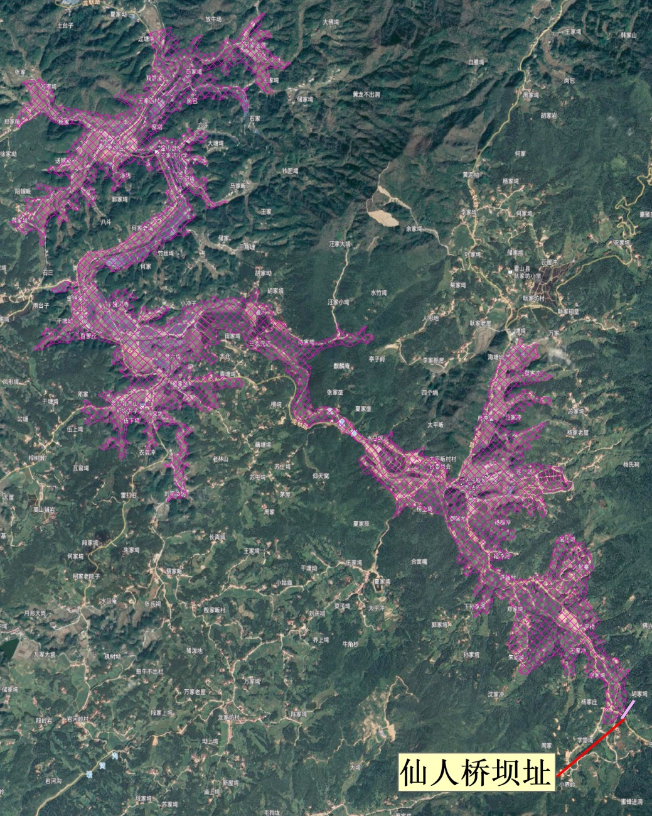

**图4.4.2 仙人桥水库下游灌区分布示意图**

仙人桥水库工程控制区直接供水受益灌溉面积约3300亩，仙人桥水库通过对六道河上游径流的调节，可提高取水河段水位，保证灌区的取水需求。霍山县也计划对灌区进行规划配套，落实各区片引水。

本阶段灌区的种植结构以霍山县太平畈乡实际调查成果为主，灌溉制度参考2013年淠河灌区续建配套规划报告的灌溉制度成果。

根据规划报告，此灌区种植结构和灌溉制度，主灌溉期分为5~10月上、中、下旬。主要灌溉农作物水稻按节水灌溉模式，灌溉水利用效率较高，水稻采用节水型灌溉制度。

4.4.2.2 灌溉设计保证率

根据GB 50288-2018《灌溉与排水工程设计标准》和GB/T 50363-2018《节水灌溉工程技术标准》等设计规范要求，在湿润地区或水资源丰富地区，以种植水稻为主要作物，其灌溉设计保证率取80~95%；小型灌区渠系水利用系数不应低于0.75；田间水利用系数，水稻灌区不宜低于0.95，旱作物灌区不宜低于0.90。

因此，本设计拟定设计灌溉保证率为85%，田间水利用系数取0.95，渠系水利用系数取0.75，设计水平年为2030年。

4.4.2.3 作物组成、综合亩灌溉定额及灌溉用水量

（1）作物组成

根据灌区相关资料及实际调查走访分析，灌区内作物主要石斛、水稻、玉米、大豆、蔬菜、薯类及杂粮。灌区作物灌溉需水量大的是水稻和蔬菜，旱作物除在播种期或关键生长期，一般不灌溉。本次灌溉制度以水稻、石斛、玉米、大豆、蔬菜等主要灌溉作物拟定。作物组成见表4.4.2。

灌区作物主轮作方式：水稻、玉米、大豆，以一年2熟为主。

**表4.4.2 灌区作物种植面积及种植比例**

|  |  |  |
| --- | --- | --- |
| 作物类型 | 种植比例 | 种植面积（万亩） |
| 双早 | 40% | 0.13 |
| 中稻 | 10% | 0.03 |
| 单晚 | 5% | 0.02 |
| 双晚 | 42% | 0.14 |
| 大豆 | 5% | 0.02 |
| 蔬菜 | 20% | 0.07 |
| 薯类及杂粮 | 13% | 0.04 |
| 玉米 | 25% | 0.08 |
| 石斛 | 40% | 0.13 |
| 复种指数 | 200% |  |

（2）作物需水量

作物需水量分水稻和旱作物两部分。水稻需水量包括秧苗期、泡田期及大田期三部分用水量的总和。根据江淮地区水稻节水灌溉试验“深、浅、湿、晒”的试验结果，作为本灌区水稻需水量计算的主要依据。

根据试验资料，水稻秧苗期用水量一般折合大田每亩用水量采用20mm：泡田期用水量包括饱和需水量、田间渗漏量、田间散发及建立水层等项，采用130mm（优先利用当旬降雨）；大田期用水量包括秧苗移栽至黄熟全生育期的水稻腾发量田间渗漏量之和，其中腾发量以卡尔波夫的值法计算。

烤田一般在分蘖后期约3~7d。田间渗漏量采用4mm/d。

水稻大田期田间水层低于下限进行补水灌溉，灌水至适宜水深。若遇大雨，可利用田面蓄水至上限，以增加对降雨的利用，减少后期灌溉量。

结合节水增产灌溉技术，水稻节水灌溉制度是根据作物不同生长阶段的生理、生态需水规律来指导水稻田间灌溉管理，以达到既增产又节水的双重目的。灌区根据已有的试验成果，结合本地区实际，应大力推广“浅湿间歇”和深浅湿晒”型节水增产灌溉模式。“浅湿间歇”灌溉制度的技术要点是“浅水栽秧，寸水活棵，浅水攻蘖，茁足烤田，足水长穗，薄水长粒，湿润灌浆，黄熟落干“，要求做到“后水不见前水”；“深浅湿晒”是为了充分利用降水量，在降水期间根据水情、苗情，合理深蓄。经过近年推广实践和试验证明，这两种灌溉制度是水稻节水高产的一种有效技术措施，其作用是以水调温、调肥、调气以及防病、抗倒伏。

根据有关需水试验及规划资料，拟定各代表旱作物灌水制度如下：

①玉米：玉米播前4月中旬需灌水一次，需水量为45mm，7月中旬灌浆需灌水一次，需水量为90mm，9月上旬乳熟期需灌水一次，需水量45mm。

②大豆： 6月中、下旬雨量小于10mm时，灌水一次60mm。7~8月份，月降雨量小于80mm时，灌水一次60mm：小于10mm灌水2次，每次60mm。

③石斛：石斛没有灌溉试验资料，系根据经验拟定灌水制度。根据现场调查，石斛在育苗期生活在大棚，育苗期结束后回归于自然，春季、夏季持续晴天时每隔3~4天喷灌一次，每次用水在1~2m³/亩，阴雨天不需浇水；秋天气温不高，在持续晴天状态下，每隔一周喷灌一次；冬季无需喷灌。

④蔬菜：以蔬菜代表蔬菜、瓜果、花卉等。考虑蔬菜品种多、茬口多，因此其生长期按全年计。11~4月期间，月降雨小于50mm，灌水70mm：5~10月期间，旬降雨小于30mm，灌水50mm。

（3）灌溉定额

依据节水灌溉制度下的田间设计水层要求，对不同水稻分别进行田间水量平衡计算。优先利用降雨，若短期降雨量大，可深蓄至设计水层上限：在田间水层降至设计水层下限时，则灌水一次，灌至适宜水深，分蘖后期烤田，排干水层3~7天，平均烤田5天：黄熟期不再灌水。

本阶段降水、蒸发资料、作物组成与可研阶段一致，灌区综合亩净灌溉定额成果与可研阶段一致，历年综合亩净灌溉定额列于表4.4.3。灌区多年平均综合灌溉定额309m³/亩。

| **表4.4.3 仙人桥水库灌区不同作物历年净灌溉定额计算成果表 单位：m³/亩** | | | | | | | | | | | |
| --- | --- | --- | --- | --- | --- | --- | --- | --- | --- | --- | --- |
| 序号 | 年份 | 双早 | 中稻 | 单晚 | 双晚 | 大豆 | 蔬菜 | 薯类及杂粮 | 玉米 | 石斛 | 综合 |
| 1 | 1972 | 217 | 263 | 143 | 117 | 0 | 407 | 0 | 78 | 92 | 307 |
| 2 | 1973 | 130 | 210 | 250 | 217 | 40 | 553 | 40 | 37 | 116 | 350 |
| 3 | 1974 | 157 | 243 | 350 | 257 | 0 | 587 | 40 | 59 | 120 | 398 |
| 4 | 1975 | 170 | 130 | 143 | 137 | 0 | 500 | 40 | 43 | 90 | 297 |
| 5 | 1976 | 250 | 297 | 377 | 230 | 40 | 553 | 80 | 73 | 120 | 434 |
| 6 | 1977 | 210 | 183 | 163 | 110 | 0 | 440 | 40 | 14 | 88 | 289 |
| 7 | 1978 | 263 | 390 | 497 | 330 | 40 | 700 | 80 | 112 | 152 | 549 |
| 8 | 1979 | 130 | 110 | 183 | 223 | 40 | 420 | 40 | 28 | 94 | 302 |
| 9 | 1980 | 90 | 110 | 90 | 117 | 0 | 387 | 40 | 18 | 86 | 222 |
| 10 | 1981 | 190 | 150 | 117 | 130 | 0 | 373 | 80 | 27 | 92 | 280 |
| 11 | 1982 | 170 | 137 | 163 | 117 | 0 | 407 | 40 | 4 | 86 | 261 |
| 12 | 1983 | 90 | 150 | 197 | 170 | 0 | 433 | 0 | 11 | 76 | 252 |
| 13 | 1984 | 110 | 110 | 143 | 137 | 0 | 293 | 40 | 45 | 84 | 228 |
| 14 | 1985 | 90 | 130 | 143 | 150 | 0 | 320 | 40 | 9 | 56 | 213 |
| 15 | 1986 | 130 | 170 | 270 | 277 | 40 | 587 | 40 | 50 | 122 | 385 |
| 16 | 1987 | 90 | 110 | 163 | 163 | 0 | 293 | 40 | 0 | 66 | 214 |
| 17 | 1988 | 223 | 230 | 250 | 143 | 40 | 487 | 120 | 83 | 108 | 364 |
| 18 | 1989 | 110 | 110 | 117 | 110 | 0 | 293 | 0 | 33 | 72 | 203 |
| 19 | 1990 | 230 | 223 | 270 | 190 | 0 | 527 | 0 | 67 | 118 | 377 |
| 20 | 1991 | 90 | 110 | 230 | 197 | 0 | 460 | 40 | 2 | 96 | 277 |
| 21 | 1992 | 317 | 277 | 303 | 177 | 40 | 687 | 40 | 70 | 132 | 459 |
| 22 | 1993 | 70 | 110 | 117 | 97 | 0 | 180 | 0 | 61 | 82 | 169 |
| 23 | 1994 | 150 | 203 | 323 | 223 | 0 | 473 | 0 | 31 | 112 | 337 |
| 24 | 1995 | 123 | 263 | 357 | 257 | 40 | 567 | 80 | 98 | 130 | 404 |
| 25 | 1996 | 130 | 110 | 197 | 157 | 0 | 440 | 80 | 25 | 100 | 283 |
| 26 | 1997 | 210 | 150 | 183 | 183 | 0 | 473 | 80 | 19 | 106 | 337 |
| 27 | 1998 | 190 | 183 | 290 | 237 | 0 | 507 | 0 | 49 | 106 | 364 |
| 28 | 1999 | 143 | 163 | 223 | 137 | 40 | 520 | 40 | 58 | 94 | 305 |
| 29 | 2000 | 230 | 230 | 223 | 110 | 0 | 387 | 80 | 70 | 98 | 317 |
| 30 | 2001 | 223 | 243 | 397 | 257 | 40 | 527 | 40 | 76 | 112 | 418 |
| 31 | 2002 | 90 | 137 | 143 | 97 | 40 | 293 | 0 | 56 | 76 | 203 |
| 32 | 2003 | 130 | 110 | 90 | 97 | 0 | 327 | 0 | 0 | 64 | 199 |
| 33 | 2004 | 117 | 137 | 217 | 170 | 40 | 533 | 0 | 66 | 110 | 312 |
| 34 | 2005 | 210 | 183 | 143 | 117 | 0 | 473 | 40 | 29 | 88 | 301 |
| 35 | 2006 | 230 | 190 | 130 | 137 | 40 | 527 | 0 | 20 | 118 | 334 |
| 36 | 2007 | 110 | 110 | 163 | 190 | 0 | 473 | 0 | 20 | 102 | 283 |
| 37 | 2008 | 130 | 110 | 110 | 117 | 0 | 500 | 40 | 15 | 120 | 275 |
| 38 | 2009 | 123 | 137 | 163 | 123 | 0 | 447 | 0 | 69 | 110 | 274 |
| 39 | 2010 | 90 | 110 | 110 | 90 | 0 | 407 | 40 | 2 | 62 | 202 |
| 40 | 2011 | 110 | 110 | 143 | 70 | 40 | 580 | 80 | 73 | 126 | 289 |
| 41 | 2012 | 190 | 203 | 170 | 97 | 40 | 520 | 80 | 59 | 104 | 318 |
| 42 | 2013 | 90 | 150 | 197 | 177 | 0 | 420 | 80 | 37 | 102 | 279 |
| 43 | 2014 | 170 | 130 | 90 | 97 | 0 | 407 | 80 | 0 | 86 | 252 |
| 44 | 2015 | 70 | 150 | 170 | 190 | 0 | 360 | 0 | 54 | 86 | 251 |
| 45 | 2016 | 150 | 290 | 303 | 297 | 0 | 407 | 0 | 30 | 82 | 350 |
| 46 | 2017 | 397 | 330 | 317 | 70 | 40 | 440 | 0 | 56 | 102 | 382 |
| 47 | 2018 | 177 | 217 | 323 | 263 | 0 | 347 | 0 | 44 | 90 | 335 |
| 48 | 2019 | 177 | 203 | 350 | 270 | 40 | 573 | 80 | 75 | 118 | 415 |
| 多年平均 | | 160 | 177 | 213 | 167 | 14 | 454 | 38 | 43 | 99 | 309 |

（3）塘坝调节计算

根据调査，太平畈乡现有一座小（2）型水库—王家湾水库，总库容15万m³，可利用库容较小，且其供水范围不包含本灌区，本灌区主要分布在沿河两侧，涉及的塘坝较少，因此本次设计不考虑塘坝的调节作用。

仙人桥水库灌区控灌面积为3300亩，经计算灌区P=85%保证率的综合亩灌溉净定额为393m3/亩，根据灌区规模和灌区作物特点，田间水利用系数取0.95，渠系利用系数取0.75，灌区P=85%保证率的多年平均灌溉需水量为182万m3。

4.4.3 河道生态健康需求

本工程的建设对下游河道的水文条件会产生一定的改变，对河道生态环境也会造成一定程度的影响，从资源可持续利用的角度，必须同时兼顾下游河道用水，尤其是水库拦蓄水期。基于此原则，根据《河湖生态需水评估导则》（SL/Z 479-2010），并结合本河流具体情况，以保护河流健康为目的测算生态放水流量，原则上以不小于年平均流量的10%估算生态基流。分枯水期10~4月、汛期5~9月时段，枯水期按年平均流量的10%泄放生态流量，汛期按年平均流量的20%泄放生态流量。经计算仙人桥水库下坝址处汛期生态基流为0.060m³/s，枯水期的生态基流为0.030m³/s。

4.5 径流调节计算

仙人桥水库工程兴利库容采用长系列径流调节计算确定。

本次径流调节计算按照水量平衡原理，以需定供，采用长系列时历法进行调节计算，计算时段以旬为单位，水库水量损失直接从来水中扣除，求得净来水过程。

水库径流调节计算有关基本资料包括坝址径流资料、供水规模、灌区灌溉流量、河道内生态流量以及水库高程关系曲线等。

a. 水库坝址径流资料

考虑到降水、蒸发数据的一致性和完整性，本次径流分析计算气象数据选用的时段为1972~2019年，本次径流调节计算采用的径流系列为1972～2019年共48年资料，水库坝址年月径流系列成果详见本报告2.4节相关内容。

b. 灌溉需水量

仙人桥水库下游灌区设计灌溉面积0.33万亩。根据灌溉定额计算成果，灌溉水渠道利用系数、田间水利用系数分别按0.75、0.95计，求得毛灌溉需水量。

d.生态流量

前已述及，仙人桥水库枯水期按年平均流量的10%泄放生态流量，汛期按年平均流量的20%泄放生态流量。经计算仙人桥水库下坝址处汛期生态基流为0.060m³/s，枯水期的生态基流为0.030m³/s。在径流调节过程中，若汛期天然来水大于等于生态流量0.060m³/s，则按0.060m³/s下泄生态流量；若天然来水小于生态流量0.060m³/s，则按天然来水下泄生态流量；若枯水期天然来水大于等于生态流量0.030m³/s，则按0.030m³/s下泄生态流量；若天然来水小于生态流量0.030m³/s，则按天然来水下泄生态流量。

e. 库容曲线

本阶段根据我集团公司2022年2月实测的1:1000库区地形图（等高线间距为1m）进行量算，仙人桥水库下坝址水位～容积关系成果见表4.5.1和图4.5.1。

**表4.5.1**  **仙人桥水库（下坝址）水位~容积关系**

|  |  |  |  |  |  |
| --- | --- | --- | --- | --- | --- |
| 高程（m） | 面积（km²） | 库容（万m³） | 高程（m） | 面积（km²） | 库容（万m³） |
| 544.5 | 0.000 | 0.0 | 566.0 | 0.068 | 51.2 |
| 545.0 | 0.000 | 0.0 | 567.0 | 0.073 | 58.2 |
| 546.0 | 0.001 | 0.1 | 568.0 | 0.078 | 65.8 |
| 547.0 | 0.001 | 0.2 | 569.0 | 0.083 | 73.8 |
| 548.0 | 0.003 | 0.4 | 570.0 | 0.090 | 82.5 |
| 549.0 | 0.004 | 0.7 | 571.0 | 0.097 | 91.8 |
| 550.0 | 0.006 | 1.1 | 572.0 | 0.102 | 101.7 |
| 551.0 | 0.009 | 1.9 | 573.0 | 0.108 | 112.2 |
| 552.0 | 0.012 | 2.9 | 574.0 | 0.114 | 123.3 |
| 553.0 | 0.015 | 4.3 | 575.0 | 0.120 | 135.0 |
| 554.0 | 0.017 | 5.9 | 576.0 | 0.126 | 147.3 |
| 555.0 | 0.020 | 7.7 | 577.0 | 0.132 | 160.2 |
| 556.0 | 0.022 | 9.8 | 578.0 | 0.137 | 173.6 |
| 557.0 | 0.025 | 12.1 | 579.0 | 0.142 | 187.6 |
| 558.0 | 0.028 | 14.8 | 580.0 | 0.148 | 202.1 |
| 559.0 | 0.031 | 17.7 | 581.0 | 0.153 | 217.1 |
| 560.0 | 0.034 | 21.0 | 582.0 | 0.158 | 232.7 |
| 561.0 | 0.038 | 24.6 | 583.0 | 0.163 | 248.7 |
| 562.0 | 0.045 | 28.8 | 584.0 | 0.169 | 265.3 |
| 563.0 | 0.051 | 33.5 | 585.0 | 0.174 | 282.5 |
| 564.0 | 0.056 | 38.9 | 586.0 | 0.181 | 300.2 |
| 565.0 | 0.061 | 44.7 | 587.0 | 0.188 | 318.7 |

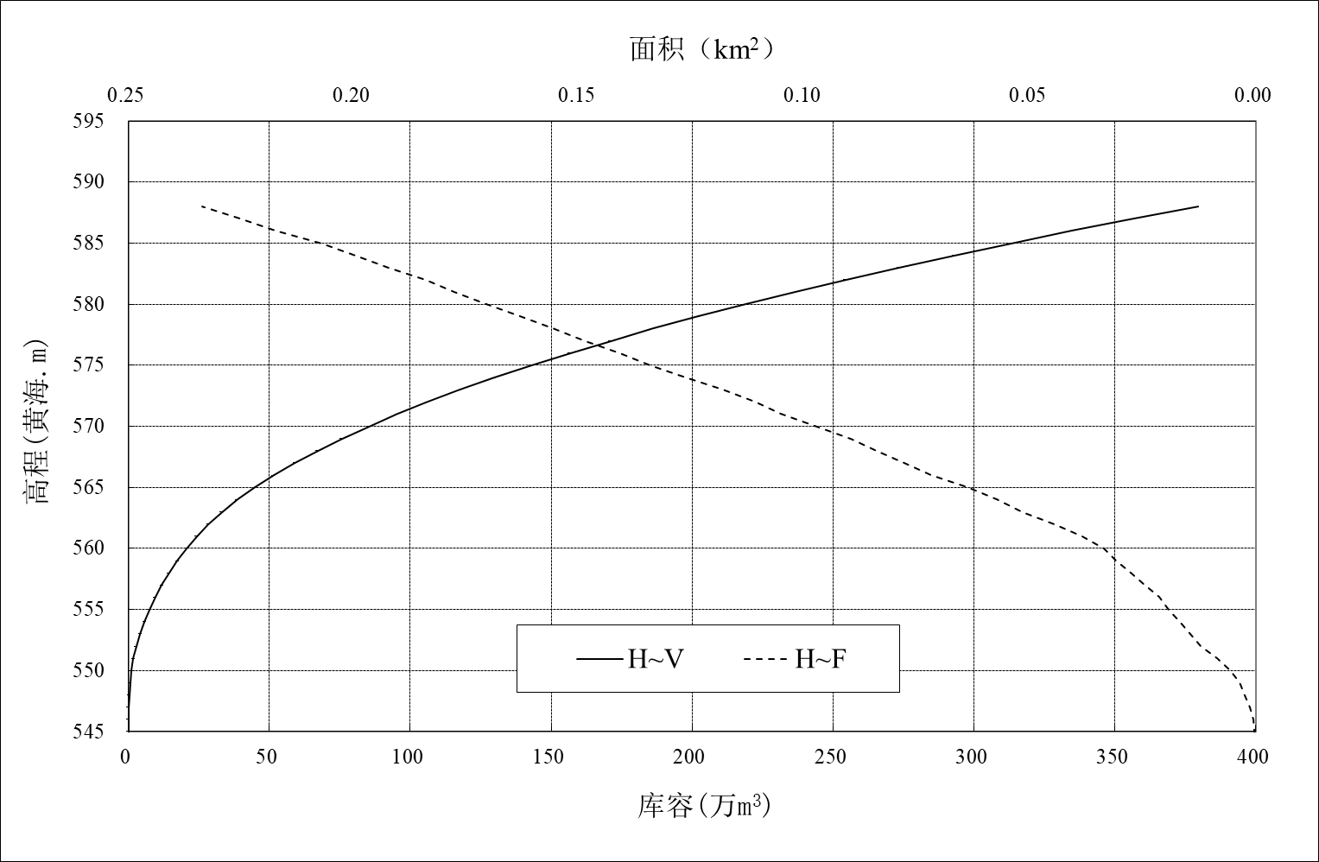

图4.5.1 **仙人桥水库（下坝址）库容曲线图**

f. 水量损失

水库水量损失主要考虑库面蒸发损失和渗漏损失。仙人桥水多年平均库水位相应的水面面积为0.097km2，蒸发损失计算式为：

d E=[K×E水－（P－R）]×F水面

式中：dE——库区陆面变成水面引起的蒸发增量，即为蒸发损失量；

K——蒸发皿实测量换算到大面积水面蒸发量的换算系数；

E水——为蒸发皿测得的水面蒸发量；

P ——坝址以上流域多年平均降水量；

R——为坝址以上流域多年平均径流深；

F水面——用于计算蒸发损失的水库水面面积。

经计算，水库年蒸发损失量为5.55万m3。

水库渗漏损失按平均库水位下降0.5m相应库容进行估算。水库多年平均库水位为571.31m，相应库容为94.7万m3；库水位570.81m，相应库容为89.9万m3，水库渗漏损失量为4.8万m3。

水库水面蒸发与渗漏年损失水量合计10.4万m3，折合流量为0.004m3/s。水库径流调节计算时采用水库设计净径流，水库各时段的设计净流量为水库坝址设计流量扣除该水量损失值。

按照上述径流调节计算原则，根据来水和用水过程，求得满足兴利要求所需的兴利库容为125.44万m3（1.432m3/s·旬）。径流调节成果表见表4.5.2，调节过程见表4.5.3。

由于径流调节所采用基本资料、计算方法与可研阶段一致，因此，本次兴利调节计算成果与可研阶段基本一致。

根据径流调节过程，多年平均生态用水流量为0.0419m3/s，相应年用水量132.3万m3；多年平均供水流量为0.0346m3/s，相应年水量109.3万m3；灌溉用水流量多年平均合计为0.0466m3/s，相应年水量147.0万m3。

**表4.5.2 仙人桥水库下坝址兴利库容计算成果表**

|  |  |  |  |
| --- | --- | --- | --- |
| 项目 | | 单位 | 值 |
| 兴利库容 | | 万m3 | 125.44 |
| 坝址年均毛来水量 | | m3/s | 0.302 |
| 蒸发与渗漏损失量 | | m3/s | 0.004 |
| 坝址年均净来水量 | | m3/s | 0.298 |
| 系列旬数 | | 旬 | 1730 |
| 系列年数 | | a | 48 |
| 水库蓄满年数 | | a | 46 |
| 蓄满率 | | % | 95.8 |
| 供水 | 供水破坏旬数 | 旬 | 45 |
| 供水保证率 | % | 97.4 |
| 多年平均供水量 | 万m³ | 109.3 |
| 灌溉 | 灌溉破坏年数 | a | 6 |
| 灌溉保证率 | % | 87.5 |
| 多年平均供水量 | 万m³ | 147.0 |

| **表4.5.3 仙人桥水库坝址径流调节成果年统计表** | | | | | | | | | | | | | | | |
| --- | --- | --- | --- | --- | --- | --- | --- | --- | --- | --- | --- | --- | --- | --- | --- |
| 时段名称 | 来水  (m³/s) | 需水量 | | | | 供水量 | | | | 时段末兴利库容蓄水量  (m³/s.旬) | 时段末兴利库容  （万m³） | 时段末水位  （黄海·m） | 弃水量  (m³/s.旬) | 供水保证情况 | 灌溉保证情况 |
| 生态  (m³/s) | 供水  (m³/s) | 灌溉  (m³/s) | 合计 | 生态  (m³/s) | 供水  (m³/s) | 灌溉  (m³/s) | 合计  (m³/s) |
| 1972年3月上旬 | 0.158 | 0.030 | 0.035 | 0.000 | 0.065 | 0.030 | 0.035 | 0.000 | 0.065 | 0.093 | 8.1 | 563.64 | 0.000 |  |  |
| 1972年3月中旬 | 0.561 | 0.030 | 0.035 | 0.000 | 0.065 | 0.030 | 0.035 | 0.000 | 0.065 | 0.589 | 51.6 | 569.76 | 0.000 |  |  |
| 1972年3月下旬 | 0.360 | 0.030 | 0.035 | 0.000 | 0.065 | 0.030 | 0.035 | 0.000 | 0.065 | 0.883 | 77.4 | 572.44 | 0.000 |  |  |
| 1972年4月上旬 | 0.235 | 0.030 | 0.035 | 0.008 | 0.073 | 0.030 | 0.035 | 0.008 | 0.073 | 1.046 | 91.6 | 573.76 | 0.000 |  |  |
| 1972年4月中旬 | 0.478 | 0.030 | 0.035 | 0.008 | 0.073 | 0.030 | 0.035 | 0.008 | 0.073 | 1.432 | 125.4 | 576.55 | 0.019 |  |  |
| 1972年4月下旬 | 0.236 | 0.030 | 0.035 | 0.008 | 0.073 | 0.030 | 0.035 | 0.008 | 0.073 | 1.432 | 125.4 | 576.55 | 0.163 |  |  |
| 1972年5月上旬 | 0.189 | 0.060 | 0.035 | 0.184 | 0.279 | 0.060 | 0.035 | 0.184 | 0.279 | 1.342 | 117.6 | 575.94 | 0.000 |  |  |
| 1972年5月中旬 | 0.267 | 0.060 | 0.035 | 0.000 | 0.095 | 0.060 | 0.035 | 0.000 | 0.095 | 1.432 | 125.4 | 576.55 | 0.081 |  |  |
| 1972年5月下旬 | 0.238 | 0.060 | 0.035 | 0.054 | 0.149 | 0.060 | 0.035 | 0.054 | 0.149 | 1.432 | 125.4 | 576.55 | 0.089 |  |  |
| 1972年6月上旬 | 0.107 | 0.060 | 0.035 | 0.225 | 0.320 | 0.060 | 0.035 | 0.225 | 0.320 | 1.219 | 106.8 | 575.06 | 0.000 |  |  |
| 1972年6月中旬 | 0.039 | 0.060 | 0.035 | 0.279 | 0.374 | 0.039 | 0.035 | 0.279 | 0.353 | 0.905 | 79.3 | 572.62 | 0.000 |  |  |
| 1972年6月下旬 | 0.693 | 0.060 | 0.035 | 0.000 | 0.095 | 0.060 | 0.035 | 0.000 | 0.095 | 1.432 | 125.4 | 576.55 | 0.070 |  |  |
| 1972年7月上旬 | 0.135 | 0.060 | 0.035 | 0.073 | 0.168 | 0.060 | 0.035 | 0.073 | 0.168 | 1.399 | 122.6 | 576.33 | 0.000 |  |  |
| 1972年7月中旬 | 0.115 | 0.060 | 0.035 | 0.190 | 0.285 | 0.060 | 0.035 | 0.190 | 0.285 | 1.228 | 107.6 | 575.13 | 0.000 |  |  |
| 1972年7月下旬 | 0.722 | 0.060 | 0.035 | 0.174 | 0.269 | 0.060 | 0.035 | 0.174 | 0.269 | 1.432 | 125.4 | 576.55 | 0.249 |  |  |
| 1972年8月上旬 | 0.576 | 0.060 | 0.035 | 0.055 | 0.150 | 0.060 | 0.035 | 0.055 | 0.150 | 1.432 | 125.4 | 576.55 | 0.426 |  |  |
| 1972年8月中旬 | 0.598 | 0.060 | 0.035 | 0.000 | 0.095 | 0.060 | 0.035 | 0.000 | 0.095 | 1.432 | 125.4 | 576.55 | 0.503 |  |  |
| 1972年8月下旬 | 0.492 | 0.060 | 0.035 | 0.042 | 0.137 | 0.060 | 0.035 | 0.042 | 0.137 | 1.432 | 125.4 | 576.55 | 0.355 |  |  |
| 1972年9月上旬 | 0.447 | 0.060 | 0.035 | 0.058 | 0.153 | 0.060 | 0.035 | 0.058 | 0.153 | 1.432 | 125.4 | 576.55 | 0.294 |  |  |
| 1972年9月中旬 | 0.373 | 0.060 | 0.035 | 0.000 | 0.095 | 0.060 | 0.035 | 0.000 | 0.095 | 1.432 | 125.4 | 576.55 | 0.278 |  |  |
| 1972年9月下旬 | 0.127 | 0.060 | 0.035 | 0.119 | 0.214 | 0.060 | 0.035 | 0.119 | 0.214 | 1.345 | 117.8 | 575.96 | 0.000 |  |  |
| 1972年10月上旬 | 0.346 | 0.030 | 0.035 | 0.000 | 0.065 | 0.030 | 0.035 | 0.000 | 0.065 | 1.432 | 125.4 | 576.55 | 0.194 |  |  |
| 1972年10月中旬 | 0.346 | 0.030 | 0.035 | 0.000 | 0.065 | 0.030 | 0.035 | 0.000 | 0.065 | 1.432 | 125.4 | 576.55 | 0.281 |  |  |
| 1972年10月下旬 | 0.261 | 0.030 | 0.035 | 0.039 | 0.105 | 0.030 | 0.035 | 0.039 | 0.105 | 1.432 | 125.4 | 576.55 | 0.156 |  |  |
| 1972年11月上旬 | 0.368 | 0.030 | 0.035 | 0.000 | 0.065 | 0.030 | 0.035 | 0.000 | 0.065 | 1.432 | 125.4 | 576.55 | 0.303 |  |  |
| 1972年11月中旬 | 0.406 | 0.030 | 0.035 | 0.000 | 0.065 | 0.030 | 0.035 | 0.000 | 0.065 | 1.432 | 125.4 | 576.55 | 0.341 |  |  |
| 1972年11月下旬 | 0.142 | 0.030 | 0.035 | 0.000 | 0.065 | 0.030 | 0.035 | 0.000 | 0.065 | 1.432 | 125.4 | 576.55 | 0.077 |  |  |
| 1972年12月上旬 | 0.095 | 0.030 | 0.035 | 0.017 | 0.082 | 0.030 | 0.035 | 0.017 | 0.082 | 1.432 | 125.4 | 576.55 | 0.013 |  |  |
| 1972年12月中旬 | 0.084 | 0.030 | 0.035 | 0.017 | 0.082 | 0.030 | 0.035 | 0.017 | 0.082 | 1.432 | 125.4 | 576.55 | 0.002 |  |  |
| 1972年12月下旬 | 0.110 | 0.030 | 0.035 | 0.015 | 0.080 | 0.030 | 0.035 | 0.015 | 0.080 | 1.432 | 125.4 | 576.55 | 0.030 |  |  |
| 1973年1月上旬 | 0.080 | 0.030 | 0.035 | 0.017 | 0.082 | 0.030 | 0.035 | 0.017 | 0.082 | 1.431 | 125.4 | 576.55 | 0.000 |  |  |
| 1973年1月中旬 | 0.091 | 0.030 | 0.035 | 0.017 | 0.082 | 0.030 | 0.035 | 0.017 | 0.082 | 1.432 | 125.4 | 576.55 | 0.008 |  |  |
| 1973年1月下旬 | 0.108 | 0.030 | 0.035 | 0.015 | 0.080 | 0.030 | 0.035 | 0.015 | 0.080 | 1.432 | 125.4 | 576.55 | 0.028 |  |  |
| 1973年2月上旬 | 0.177 | 0.030 | 0.035 | 0.000 | 0.065 | 0.030 | 0.035 | 0.000 | 0.065 | 1.432 | 125.4 | 576.55 | 0.112 |  |  |
| 1973年2月中旬 | 0.286 | 0.030 | 0.035 | 0.008 | 0.073 | 0.030 | 0.035 | 0.008 | 0.073 | 1.432 | 125.4 | 576.55 | 0.213 |  |  |
| 1973年2月下旬 | 0.695 | 0.030 | 0.035 | 0.000 | 0.065 | 0.030 | 0.035 | 0.000 | 0.065 | 1.432 | 125.4 | 576.55 | 0.630 |  |  |
| **···** | **···** | **···** | **···** | **···** | **···** | **···** | **···** | **···** | **···** | **···** | **···** | **···** | **···** | **···** | **···** |
| 1976年9月下旬 | 0.053 | 0.060 | 0.035 | 0.217 | 0.313 | 0.053 | 0.035 | 0.176 | 0.265 | 0.320 | 28.0 | 566.81 | 0.000 |  | 破坏 |
| 1976年10月上旬 | 0.044 | 0.030 | 0.035 | 0.043 | 0.108 | 0.030 | 0.035 | 0.035 | 0.100 | 0.264 | 23.1 | 566.11 | 0.000 |  | 破坏 |
| 1976年10月中旬 | 0.042 | 0.030 | 0.035 | 0.126 | 0.191 | 0.030 | 0.035 | 0.102 | 0.167 | 0.138 | 12.1 | 564.35 | 0.000 |  | 破坏 |
| 1976年10月下旬 | 0.103 | 0.030 | 0.035 | 0.000 | 0.065 | 0.030 | 0.035 | 0.000 | 0.065 | 0.176 | 15.4 | 564.92 | 0.000 |  | 破坏 |
| 1976年11月上旬 | 0.076 | 0.030 | 0.035 | 0.020 | 0.085 | 0.030 | 0.028 | 0.016 | 0.075 | 0.178 | 15.6 | 564.95 | 0.000 | 破坏 | 破坏 |
| 1976年11月中旬 | 0.077 | 0.030 | 0.035 | 0.020 | 0.085 | 0.030 | 0.028 | 0.016 | 0.075 | 0.180 | 15.8 | 564.98 | 0.000 | 破坏 | 破坏 |
| 1976年11月下旬 | 0.051 | 0.030 | 0.035 | 0.020 | 0.085 | 0.030 | 0.028 | 0.016 | 0.075 | 0.156 | 13.7 | 564.62 | 0.000 | 破坏 | 破坏 |
| 1976年12月上旬 | 0.046 | 0.030 | 0.035 | 0.017 | 0.082 | 0.030 | 0.028 | 0.014 | 0.072 | 0.130 | 11.4 | 564.23 | 0.000 | 破坏 | 破坏 |
| 1976年12月中旬 | 0.043 | 0.030 | 0.035 | 0.017 | 0.082 | 0.030 | 0.028 | 0.014 | 0.072 | 0.102 | 8.9 | 563.79 | 0.000 | 破坏 | 破坏 |
| 1976年12月下旬 | 0.057 | 0.030 | 0.035 | 0.015 | 0.080 | 0.030 | 0.028 | 0.012 | 0.071 | 0.088 | 7.7 | 563.56 | 0.000 | 破坏 | 破坏 |
| 1977年1月上旬 | 0.048 | 0.030 | 0.035 | 0.020 | 0.085 | 0.030 | 0.028 | 0.016 | 0.075 | 0.062 | 5.4 | 563.13 | 0.000 | 破坏 | 破坏 |
| 1977年1月中旬 | 0.042 | 0.030 | 0.035 | 0.020 | 0.085 | 0.030 | 0.028 | 0.016 | 0.075 | 0.029 | 2.5 | 562.54 | 0.000 | 破坏 | 破坏 |
| 1977年1月下旬 | 0.071 | 0.030 | 0.035 | 0.018 | 0.084 | 0.030 | 0.035 | 0.015 | 0.080 | 0.020 | 1.8 | 562.38 | 0.000 |  | 破坏 |
| 1977年2月上旬 | 0.065 | 0.030 | 0.035 | 0.024 | 0.089 | 0.030 | 0.035 | 0.020 | 0.085 | 0.000 | 0.0 | 562.01 | 0.000 | 破坏 | 破坏 |
| 1977年2月中旬 | 0.087 | 0.030 | 0.035 | 0.024 | 0.089 | 0.030 | 0.035 | 0.022 | 0.087 | 0.000 | 0.0 | 562.01 | 0.000 |  | 破坏 |
| 1977年2月下旬 | 0.116 | 0.030 | 0.035 | 0.030 | 0.095 | 0.030 | 0.035 | 0.030 | 0.095 | 0.021 | 1.8 | 562.40 | 0.000 |  |  |
| 1977年3月上旬 | 0.077 | 0.030 | 0.035 | 0.008 | 0.073 | 0.030 | 0.035 | 0.008 | 0.073 | 0.025 | 2.2 | 562.47 | 0.000 |  |  |
| 1977年3月中旬 | 0.379 | 0.030 | 0.035 | 0.000 | 0.065 | 0.030 | 0.035 | 0.000 | 0.065 | 0.339 | 29.7 | 567.04 | 0.000 |  |  |
| 1977年3月下旬 | 0.301 | 0.030 | 0.035 | 0.000 | 0.065 | 0.030 | 0.035 | 0.000 | 0.065 | 0.575 | 50.4 | 569.62 | 0.000 |  |  |
| 1977年4月上旬 | 0.518 | 0.030 | 0.035 | 0.000 | 0.065 | 0.030 | 0.035 | 0.000 | 0.065 | 1.027 | 90.0 | 573.61 | 0.000 |  |  |
| 1977年4月中旬 | 0.510 | 0.030 | 0.035 | 0.000 | 0.065 | 0.030 | 0.035 | 0.000 | 0.065 | 1.432 | 125.4 | 576.55 | 0.040 |  |  |
| 1977年4月下旬 | 0.787 | 0.030 | 0.035 | 0.000 | 0.065 | 0.030 | 0.035 | 0.000 | 0.065 | 1.432 | 125.4 | 576.55 | 0.722 |  |  |
| 1977年5月上旬 | 1.636 | 0.060 | 0.035 | 0.184 | 0.279 | 0.060 | 0.035 | 0.184 | 0.279 | 1.432 | 125.4 | 576.55 | 1.357 |  |  |
| 1977年5月中旬 | 0.455 | 0.060 | 0.035 | 0.043 | 0.139 | 0.060 | 0.035 | 0.043 | 0.139 | 1.432 | 125.4 | 576.55 | 0.316 |  |  |
| 1977年5月下旬 | 0.355 | 0.060 | 0.035 | 0.141 | 0.236 | 0.060 | 0.035 | 0.141 | 0.236 | 1.432 | 125.4 | 576.55 | 0.119 |  |  |
| 1977年6月上旬 | 0.292 | 0.060 | 0.035 | 0.098 | 0.194 | 0.060 | 0.035 | 0.098 | 0.194 | 1.432 | 125.4 | 576.55 | 0.098 |  |  |
| 1977年6月中旬 | 0.548 | 0.060 | 0.035 | 0.142 | 0.237 | 0.060 | 0.035 | 0.142 | 0.237 | 1.432 | 125.4 | 576.55 | 0.311 |  |  |
| 1977年6月下旬 | 0.463 | 0.060 | 0.035 | 0.171 | 0.267 | 0.060 | 0.035 | 0.171 | 0.267 | 1.432 | 125.4 | 576.55 | 0.196 |  |  |
| 1977年7月上旬 | 0.287 | 0.060 | 0.035 | 0.205 | 0.301 | 0.060 | 0.035 | 0.205 | 0.301 | 1.418 | 124.2 | 576.46 | 0.000 |  |  |
| 1977年7月中旬 | 0.600 | 0.060 | 0.035 | 0.005 | 0.100 | 0.060 | 0.035 | 0.005 | 0.100 | 1.432 | 125.4 | 576.55 | 0.486 |  |  |
| 1977年7月下旬 | 0.712 | 0.060 | 0.035 | 0.174 | 0.269 | 0.060 | 0.035 | 0.174 | 0.269 | 1.432 | 125.4 | 576.55 | 0.443 |  |  |
| 1977年8月上旬 | 0.533 | 0.060 | 0.035 | 0.109 | 0.205 | 0.060 | 0.035 | 0.109 | 0.205 | 1.432 | 125.4 | 576.55 | 0.328 |  |  |
| 1977年8月中旬 | 1.276 | 0.060 | 0.035 | 0.000 | 0.095 | 0.060 | 0.035 | 0.000 | 0.095 | 1.432 | 125.4 | 576.55 | 1.181 |  |  |
| 1977年8月下旬 | 0.392 | 0.060 | 0.035 | 0.000 | 0.095 | 0.060 | 0.035 | 0.000 | 0.095 | 1.432 | 125.4 | 576.55 | 0.297 |  |  |
| 1977年9月上旬 | 0.260 | 0.060 | 0.035 | 0.053 | 0.148 | 0.060 | 0.035 | 0.053 | 0.148 | 1.432 | 125.4 | 576.55 | 0.112 |  |  |
| 1977年9月中旬 | 0.373 | 0.060 | 0.035 | 0.000 | 0.095 | 0.060 | 0.035 | 0.000 | 0.095 | 1.432 | 125.4 | 576.55 | 0.278 |  |  |
| 1977年9月下旬 | 0.566 | 0.060 | 0.035 | 0.000 | 0.095 | 0.060 | 0.035 | 0.000 | 0.095 | 1.432 | 125.4 | 576.55 | 0.471 |  |  |
| 1977年10月上旬 | 0.407 | 0.030 | 0.035 | 0.000 | 0.065 | 0.030 | 0.035 | 0.000 | 0.065 | 1.432 | 125.4 | 576.55 | 0.342 |  |  |
| 1977年10月中旬 | 0.158 | 0.030 | 0.035 | 0.043 | 0.108 | 0.030 | 0.035 | 0.043 | 0.108 | 1.432 | 125.4 | 576.55 | 0.050 |  |  |
| 1977年10月下旬 | 0.100 | 0.030 | 0.035 | 0.039 | 0.105 | 0.030 | 0.035 | 0.035 | 0.100 | 1.432 | 125.4 | 576.55 | 0.000 |  | 破坏 |
| 1977年11月上旬 | 0.285 | 0.030 | 0.035 | 0.000 | 0.065 | 0.030 | 0.035 | 0.000 | 0.065 | 1.432 | 125.4 | 576.55 | 0.220 |  |  |
| 1977年11月中旬 | 0.124 | 0.030 | 0.035 | 0.000 | 0.065 | 0.030 | 0.035 | 0.000 | 0.065 | 1.432 | 125.4 | 576.55 | 0.059 |  |  |
| 1977年11月下旬 | 0.087 | 0.030 | 0.035 | 0.000 | 0.065 | 0.030 | 0.035 | 0.000 | 0.065 | 1.432 | 125.4 | 576.55 | 0.022 |  |  |
| 1977年12月上旬 | 0.072 | 0.030 | 0.035 | 0.017 | 0.082 | 0.030 | 0.035 | 0.007 | 0.072 | 1.432 | 125.4 | 576.55 | 0.000 |  | 破坏 |
| 1977年12月中旬 | 0.069 | 0.030 | 0.035 | 0.017 | 0.082 | 0.030 | 0.035 | 0.004 | 0.069 | 1.432 | 125.4 | 576.55 | 0.000 |  | 破坏 |
| 1977年12月下旬 | 0.179 | 0.030 | 0.035 | 0.015 | 0.080 | 0.030 | 0.035 | 0.015 | 0.080 | 1.432 | 125.4 | 576.55 | 0.099 |  |  |
| 1978年1月上旬 | 0.112 | 0.030 | 0.035 | 0.017 | 0.082 | 0.030 | 0.035 | 0.017 | 0.082 | 1.432 | 125.4 | 576.55 | 0.030 |  |  |
| 1978年1月中旬 | 0.086 | 0.030 | 0.035 | 0.017 | 0.082 | 0.030 | 0.035 | 0.017 | 0.082 | 1.432 | 125.4 | 576.55 | 0.004 |  |  |
| 1978年1月下旬 | 0.125 | 0.030 | 0.035 | 0.015 | 0.080 | 0.030 | 0.035 | 0.015 | 0.080 | 1.432 | 125.4 | 576.55 | 0.045 |  |  |
| 1978年2月上旬 | 0.285 | 0.030 | 0.035 | 0.017 | 0.082 | 0.030 | 0.035 | 0.017 | 0.082 | 1.432 | 125.4 | 576.55 | 0.203 |  |  |
| 1978年2月中旬 | 0.216 | 0.030 | 0.035 | 0.024 | 0.089 | 0.030 | 0.035 | 0.024 | 0.089 | 1.432 | 125.4 | 576.55 | 0.127 |  |  |
| 1978年2月下旬 | 0.113 | 0.030 | 0.035 | 0.030 | 0.095 | 0.030 | 0.035 | 0.030 | 0.095 | 1.432 | 125.4 | 576.55 | 0.018 |  |  |
| 1978年3月上旬 | 0.143 | 0.030 | 0.035 | 0.028 | 0.093 | 0.030 | 0.035 | 0.028 | 0.093 | 1.432 | 125.4 | 576.55 | 0.050 |  |  |
| 1978年3月中旬 | 0.211 | 0.030 | 0.035 | 0.020 | 0.085 | 0.030 | 0.035 | 0.020 | 0.085 | 1.432 | 125.4 | 576.55 | 0.126 |  |  |
| 1978年3月下旬 | 0.292 | 0.030 | 0.035 | 0.025 | 0.090 | 0.030 | 0.035 | 0.025 | 0.090 | 1.432 | 125.4 | 576.55 | 0.202 |  |  |
| 1978年4月上旬 | 0.198 | 0.030 | 0.035 | 0.024 | 0.089 | 0.030 | 0.035 | 0.024 | 0.089 | 1.432 | 125.4 | 576.55 | 0.109 |  |  |
| 1978年4月中旬 | 0.098 | 0.030 | 0.035 | 0.043 | 0.108 | 0.030 | 0.035 | 0.033 | 0.098 | 1.432 | 125.4 | 576.55 | 0.000 |  | 破坏 |
| 1978年4月下旬 | 0.249 | 0.030 | 0.035 | 0.024 | 0.089 | 0.030 | 0.035 | 0.024 | 0.089 | 1.432 | 125.4 | 576.55 | 0.160 |  |  |
| 1978年5月上旬 | 0.386 | 0.060 | 0.035 | 0.227 | 0.323 | 0.060 | 0.035 | 0.227 | 0.322 | 1.432 | 125.4 | 576.55 | 0.064 |  |  |
| 1978年5月中旬 | 0.444 | 0.060 | 0.035 | 0.096 | 0.191 | 0.060 | 0.035 | 0.096 | 0.191 | 1.432 | 125.4 | 576.55 | 0.253 |  |  |
| 1978年5月下旬 | 0.493 | 0.060 | 0.035 | 0.054 | 0.149 | 0.060 | 0.035 | 0.054 | 0.149 | 1.432 | 125.4 | 576.55 | 0.344 |  |  |
| 1978年6月上旬 | 0.367 | 0.060 | 0.035 | 0.046 | 0.141 | 0.060 | 0.035 | 0.046 | 0.141 | 1.432 | 125.4 | 576.55 | 0.226 |  |  |
| 1978年6月中旬 | 0.178 | 0.060 | 0.035 | 0.152 | 0.248 | 0.060 | 0.035 | 0.083 | 0.178 | 1.432 | 125.4 | 576.55 | 0.000 |  | 破坏 |
| 1978年6月下旬 | 0.111 | 0.060 | 0.035 | 0.062 | 0.158 | 0.060 | 0.035 | 0.016 | 0.111 | 1.432 | 125.4 | 576.55 | 0.000 |  | 破坏 |
| 1978年7月上旬 | 0.035 | 0.060 | 0.035 | 0.328 | 0.423 | 0.035 | 0.000 | 0.000 | 0.035 | 1.432 | 125.4 | 576.55 | 0.000 | 破坏 | 破坏 |
| 1978年7月中旬 | 0.109 | 0.060 | 0.035 | 0.211 | 0.306 | 0.060 | 0.035 | 0.014 | 0.109 | 1.432 | 125.4 | 576.55 | 0.000 |  | 破坏 |
| 1978年7月下旬 | 0.190 | 0.060 | 0.035 | 0.332 | 0.427 | 0.060 | 0.035 | 0.095 | 0.190 | 1.432 | 125.4 | 576.55 | 0.000 |  | 破坏 |
| 1978年8月上旬 | 0.121 | 0.060 | 0.035 | 0.132 | 0.228 | 0.060 | 0.035 | 0.026 | 0.121 | 1.432 | 125.4 | 576.55 | 0.000 |  | 破坏 |
| 1978年8月中旬 | 0.347 | 0.060 | 0.035 | 0.068 | 0.163 | 0.060 | 0.035 | 0.068 | 0.163 | 1.432 | 125.4 | 576.55 | 0.184 |  |  |
| 1978年8月下旬 | 0.052 | 0.060 | 0.035 | 0.184 | 0.279 | 0.052 | 0.000 | 0.000 | 0.052 | 1.432 | 125.4 | 576.55 | 0.000 | 破坏 | 破坏 |
| 1978年9月上旬 | 0.092 | 0.060 | 0.035 | 0.168 | 0.263 | 0.060 | 0.032 | 0.000 | 0.092 | 1.432 | 125.4 | 576.55 | 0.000 | 破坏 | 破坏 |
| 1978年9月中旬 | 0.057 | 0.060 | 0.035 | 0.226 | 0.321 | 0.057 | 0.000 | 0.000 | 0.057 | 1.432 | 125.4 | 576.55 | 0.000 | 破坏 | 破坏 |
| 1978年9月下旬 | 0.032 | 0.060 | 0.035 | 0.132 | 0.227 | 0.032 | 0.000 | 0.000 | 0.032 | 1.432 | 125.4 | 576.55 | 0.000 | 破坏 | 破坏 |
| 1978年10月上旬 | 0.023 | 0.030 | 0.035 | 0.053 | 0.118 | 0.023 | 0.000 | 0.000 | 0.023 | 1.432 | 125.4 | 576.55 | 0.000 | 破坏 | 破坏 |
| 1978年10月中旬 | 0.021 | 0.030 | 0.035 | 0.126 | 0.191 | 0.021 | 0.000 | 0.000 | 0.021 | 1.432 | 125.4 | 576.55 | 0.000 | 破坏 | 破坏 |
| 1978年10月下旬 | 0.040 | 0.030 | 0.035 | 0.106 | 0.171 | 0.030 | 0.010 | 0.000 | 0.040 | 1.432 | 125.4 | 576.55 | 0.000 | 破坏 | 破坏 |
| 1978年11月上旬 | 0.056 | 0.030 | 0.035 | 0.000 | 0.065 | 0.030 | 0.026 | 0.000 | 0.056 | 1.432 | 125.4 | 576.55 | 0.000 | 破坏 | 破坏 |
| 1978年11月中旬 | 0.074 | 0.030 | 0.035 | 0.000 | 0.065 | 0.030 | 0.035 | 0.000 | 0.065 | 1.432 | 125.4 | 576.55 | 0.009 |  |  |
| 1978年11月下旬 | 0.047 | 0.030 | 0.035 | 0.000 | 0.065 | 0.030 | 0.017 | 0.000 | 0.047 | 1.432 | 125.4 | 576.55 | 0.000 | 破坏 | 破坏 |
| 1978年12月上旬 | 0.040 | 0.030 | 0.035 | 0.020 | 0.085 | 0.030 | 0.010 | 0.000 | 0.040 | 1.432 | 125.4 | 576.55 | 0.000 | 破坏 | 破坏 |
| 1978年12月中旬 | 0.046 | 0.030 | 0.035 | 0.020 | 0.085 | 0.030 | 0.016 | 0.000 | 0.046 | 1.432 | 125.4 | 576.55 | 0.000 | 破坏 | 破坏 |
| 1978年12月下旬 | 0.034 | 0.030 | 0.035 | 0.018 | 0.084 | 0.030 | 0.004 | 0.000 | 0.034 | 1.432 | 125.4 | 576.55 | 0.000 | 破坏 | 破坏 |
| 1979年1月上旬 | 0.035 | 0.030 | 0.035 | 0.020 | 0.085 | 0.030 | 0.005 | 0.000 | 0.035 | 1.432 | 125.4 | 576.55 | 0.000 | 破坏 | 破坏 |
| 1979年1月中旬 | 0.031 | 0.030 | 0.035 | 0.020 | 0.085 | 0.030 | 0.001 | 0.000 | 0.031 | 1.432 | 125.4 | 576.55 | 0.000 | 破坏 | 破坏 |
| 1979年1月下旬 | 0.055 | 0.030 | 0.035 | 0.018 | 0.084 | 0.030 | 0.025 | 0.000 | 0.055 | 1.432 | 125.4 | 576.55 | 0.000 | 破坏 | 破坏 |
| 1979年2月上旬 | 0.049 | 0.030 | 0.035 | 0.024 | 0.089 | 0.030 | 0.019 | 0.000 | 0.049 | 1.432 | 125.4 | 576.55 | 0.000 | 破坏 | 破坏 |
| 1979年2月中旬 | 0.032 | 0.030 | 0.035 | 0.024 | 0.089 | 0.030 | 0.002 | 0.000 | 0.032 | 1.432 | 125.4 | 576.55 | 0.000 | 破坏 | 破坏 |
| 1979年2月下旬 | 0.208 | 0.030 | 0.035 | 0.021 | 0.086 | 0.030 | 0.035 | 0.021 | 0.086 | 1.432 | 125.4 | 576.55 | 0.122 |  |  |
| 1979年3月上旬 | 0.043 | 0.030 | 0.035 | 0.008 | 0.073 | 0.030 | 0.013 | 0.000 | 0.043 | 1.432 | 125.4 | 576.55 | 0.000 | 破坏 | 破坏 |
| 1979年3月中旬 | 0.106 | 0.030 | 0.035 | 0.008 | 0.073 | 0.030 | 0.035 | 0.008 | 0.073 | 1.432 | 125.4 | 576.55 | 0.033 |  |  |
| 1979年3月下旬 | 0.211 | 0.030 | 0.035 | 0.000 | 0.065 | 0.030 | 0.035 | 0.000 | 0.065 | 1.432 | 125.4 | 576.55 | 0.146 |  |  |
| 1979年4月上旬 | 0.308 | 0.030 | 0.035 | 0.008 | 0.073 | 0.030 | 0.035 | 0.008 | 0.073 | 1.432 | 125.4 | 576.55 | 0.235 |  |  |
| 1979年4月中旬 | 0.248 | 0.030 | 0.035 | 0.009 | 0.074 | 0.030 | 0.035 | 0.009 | 0.074 | 1.432 | 125.4 | 576.55 | 0.174 |  |  |
| 1979年4月下旬 | 0.371 | 0.030 | 0.035 | 0.000 | 0.065 | 0.030 | 0.035 | 0.000 | 0.065 | 1.432 | 125.4 | 576.55 | 0.306 |  |  |
| 1979年5月上旬 | 0.564 | 0.060 | 0.035 | 0.184 | 0.279 | 0.060 | 0.035 | 0.184 | 0.279 | 1.432 | 125.4 | 576.55 | 0.285 |  |  |
| 1979年5月中旬 | 0.715 | 0.060 | 0.035 | 0.000 | 0.095 | 0.060 | 0.035 | 0.000 | 0.095 | 1.432 | 125.4 | 576.55 | 0.620 |  |  |
| 1979年5月下旬 | 0.082 | 0.060 | 0.035 | 0.188 | 0.284 | 0.060 | 0.022 | 0.000 | 0.082 | 1.432 | 125.4 | 576.55 | 0.000 | 破坏 | 破坏 |
| 1979年6月上旬 | 0.195 | 0.060 | 0.035 | 0.053 | 0.148 | 0.060 | 0.035 | 0.053 | 0.148 | 1.432 | 125.4 | 576.55 | 0.047 |  |  |
| 1979年6月中旬 | 0.094 | 0.060 | 0.035 | 0.043 | 0.139 | 0.060 | 0.034 | 0.000 | 0.094 | 1.432 | 125.4 | 576.55 | 0.000 | 破坏 | 破坏 |
| 1979年6月下旬 | 1.336 | 0.060 | 0.035 | 0.000 | 0.095 | 0.060 | 0.035 | 0.000 | 0.095 | 1.432 | 125.4 | 576.55 | 1.241 |  |  |
| **···** | **···** | **···** | **···** | **···** | **···** | **···** | **···** | **···** | **···** | **···** | **···** | **···** | **···** | **···** | **···** |
| 2001年3月上旬 | 0.103 | 0.030 | 0.035 | 0.024 | 0.089 | 0.030 | 0.035 | 0.024 | 0.089 | 1.432 | 125.4 | 576.55 | 0.014 |  |  |
| 2001年3月中旬 | 0.085 | 0.030 | 0.035 | 0.017 | 0.082 | 0.030 | 0.035 | 0.017 | 0.082 | 1.432 | 125.4 | 576.55 | 0.003 |  |  |
| 2001年3月下旬 | 0.076 | 0.030 | 0.035 | 0.022 | 0.087 | 0.030 | 0.035 | 0.022 | 0.087 | 1.421 | 124.5 | 576.48 | 0.000 |  |  |
| 2001年4月上旬 | 0.040 | 0.030 | 0.035 | 0.008 | 0.073 | 0.030 | 0.035 | 0.008 | 0.073 | 1.388 | 121.6 | 576.25 | 0.000 |  |  |
| 2001年4月中旬 | 0.060 | 0.030 | 0.035 | 0.013 | 0.078 | 0.030 | 0.035 | 0.013 | 0.078 | 1.369 | 119.9 | 576.13 | 0.000 |  |  |
| 2001年4月下旬 | 0.446 | 0.030 | 0.035 | 0.000 | 0.065 | 0.030 | 0.035 | 0.000 | 0.065 | 1.432 | 125.4 | 576.55 | 0.318 |  |  |
| 2001年5月上旬 | 0.260 | 0.060 | 0.035 | 0.231 | 0.326 | 0.060 | 0.035 | 0.231 | 0.326 | 1.366 | 119.7 | 576.10 | 0.000 |  |  |
| 2001年5月中旬 | 0.067 | 0.060 | 0.035 | 0.152 | 0.247 | 0.060 | 0.035 | 0.152 | 0.247 | 1.185 | 103.8 | 574.81 | 0.000 |  |  |
| 2001年5月下旬 | 0.045 | 0.060 | 0.035 | 0.144 | 0.239 | 0.045 | 0.035 | 0.144 | 0.224 | 1.006 | 88.1 | 573.44 | 0.000 |  |  |
| 2001年6月上旬 | 0.342 | 0.060 | 0.035 | 0.000 | 0.095 | 0.060 | 0.035 | 0.000 | 0.095 | 1.253 | 109.8 | 575.31 | 0.000 |  |  |
| 2001年6月中旬 | 0.438 | 0.060 | 0.035 | 0.043 | 0.139 | 0.060 | 0.035 | 0.043 | 0.138 | 1.432 | 125.44 | 576.55 | 0.121 |  |  |
| 2001年6月下旬 | 0.116 | 0.060 | 0.035 | 0.118 | 0.213 | 0.060 | 0.035 | 0.021 | 0.116 | 1.432 | 125.44 | 576.55 | 0.000 |  |  |
| 2001年7月上旬 | 0.090 | 0.060 | 0.035 | 0.053 | 0.148 | 0.060 | 0.035 | 0.053 | 0.147 | 1.374 | 120.40 | 576.16 | 0.000 |  |  |
| 2001年7月中旬 | 0.198 | 0.060 | 0.035 | 0.101 | 0.197 | 0.060 | 0.035 | 0.101 | 0.196 | 1.426 | 124.92 | 576.51 | 0.000 |  |  |
| 2001年7月下旬 | 0.044 | 0.060 | 0.035 | 0.379 | 0.475 | 0.044 | 0.035 | 0.379 | 0.458 | 1.012 | 88.62 | 573.49 | 0.000 |  |  |
| 2001年8月上旬 | 0.247 | 0.060 | 0.035 | 0.071 | 0.167 | 0.060 | 0.035 | 0.071 | 0.166 | 1.093 | 95.71 | 574.12 | 0.000 |  |  |
| 2001年8月中旬 | 0.247 | 0.060 | 0.035 | 0.117 | 0.212 | 0.060 | 0.035 | 0.117 | 0.212 | 1.128 | 98.79 | 574.38 | 0.000 |  |  |
| 2001年8月下旬 | 0.078 | 0.060 | 0.035 | 0.166 | 0.261 | 0.060 | 0.035 | 0.166 | 0.261 | 0.945 | 82.78 | 572.96 | 0.000 |  |  |
| 2001年9月上旬 | 0.039 | 0.060 | 0.035 | 0.177 | 0.272 | 0.039 | 0.035 | 0.177 | 0.251 | 0.733 | 64.21 | 571.13 | 0.000 |  |  |
| 2001年9月中旬 | 0.031 | 0.060 | 0.035 | 0.155 | 0.251 | 0.031 | 0.035 | 0.115 | 0.181 | 0.583 | 51.07 | 569.70 | 0.000 |  | 破坏 |
| 2001年9月下旬 | 0.029 | 0.060 | 0.035 | 0.204 | 0.300 | 0.029 | 0.028 | 0.154 | 0.211 | 0.401 | 35.13 | 567.76 | 0.000 | 破坏 | 破坏 |
| 2001年10月上旬 | 0.041 | 0.030 | 0.035 | 0.000 | 0.065 | 0.030 | 0.028 | 0.000 | 0.058 | 0.384 | 33.6 | 567.56 | 0.000 | 破坏 | 破坏 |
| 2001年10月中旬 | 0.020 | 0.030 | 0.035 | 0.043 | 0.108 | 0.020 | 0.028 | 0.033 | 0.081 | 0.323 | 28.3 | 566.84 | 0.000 | 破坏 | 破坏 |
| 2001年10月下旬 | 0.026 | 0.030 | 0.035 | 0.032 | 0.098 | 0.026 | 0.028 | 0.024 | 0.078 | 0.271 | 23.7 | 566.20 | 0.000 | 破坏 | 破坏 |
| 2001年11月上旬 | 0.057 | 0.030 | 0.035 | 0.017 | 0.082 | 0.030 | 0.028 | 0.013 | 0.071 | 0.257 | 22.5 | 566.02 | 0.000 | 破坏 | 破坏 |
| 2001年11月中旬 | 0.024 | 0.030 | 0.035 | 0.017 | 0.082 | 0.024 | 0.028 | 0.013 | 0.065 | 0.216 | 18.9 | 565.47 | 0.000 | 破坏 | 破坏 |
| 2001年11月下旬 | 0.020 | 0.030 | 0.035 | 0.017 | 0.082 | 0.020 | 0.028 | 0.013 | 0.060 | 0.176 | 15.4 | 564.92 | 0.000 | 破坏 | 破坏 |
| 2001年12月上旬 | 0.126 | 0.030 | 0.035 | 0.000 | 0.065 | 0.030 | 0.028 | 0.000 | 0.058 | 0.244 | 21.4 | 565.85 | 0.000 | 破坏 | 破坏 |
| 2001年12月中旬 | 0.125 | 0.030 | 0.035 | 0.000 | 0.065 | 0.030 | 0.028 | 0.000 | 0.058 | 0.310 | 27.2 | 566.68 | 0.000 | 破坏 | 破坏 |
| 2001年12月下旬 | 0.042 | 0.030 | 0.035 | 0.000 | 0.065 | 0.030 | 0.028 | 0.000 | 0.058 | 0.294 | 25.8 | 566.48 | 0.000 | 破坏 | 破坏 |
| 2002年1月上旬 | 0.028 | 0.030 | 0.035 | 0.017 | 0.082 | 0.028 | 0.028 | 0.013 | 0.069 | 0.253 | 22.2 | 565.97 | 0.000 | 破坏 | 破坏 |
| 2002年1月中旬 | 0.035 | 0.030 | 0.035 | 0.017 | 0.082 | 0.030 | 0.028 | 0.013 | 0.071 | 0.217 | 19.0 | 565.48 | 0.000 | 破坏 | 破坏 |
| 2002年1月下旬 | 0.039 | 0.030 | 0.035 | 0.015 | 0.080 | 0.030 | 0.028 | 0.011 | 0.070 | 0.187 | 16.4 | 565.07 | 0.000 | 破坏 | 破坏 |
| 2002年2月上旬 | 0.031 | 0.030 | 0.035 | 0.008 | 0.073 | 0.030 | 0.028 | 0.006 | 0.064 | 0.154 | 13.5 | 564.59 | 0.000 | 破坏 | 破坏 |
| 2002年2月中旬 | 0.023 | 0.030 | 0.035 | 0.008 | 0.073 | 0.023 | 0.028 | 0.006 | 0.057 | 0.120 | 10.5 | 564.08 | 0.000 | 破坏 | 破坏 |
| 2002年2月下旬 | 0.224 | 0.030 | 0.035 | 0.000 | 0.065 | 0.030 | 0.035 | 0.000 | 0.065 | 0.159 | 13.9 | 564.66 | 0.000 |  |  |
| 2002年3月上旬 | 0.768 | 0.030 | 0.035 | 0.000 | 0.065 | 0.030 | 0.035 | 0.000 | 0.065 | 0.862 | 75.5 | 572.26 | 0.000 |  |  |
| **···** | **···** | **···** | **···** | **···** | **···** | **···** | **···** | **···** | **···** | **···** | **···** | **···** | **···** | **···** | **···** |
| 2019年3月上旬 | 0.617 | 0.030 | 0.035 | 0.020 | 0.085 | 0.030 | 0.035 | 0.020 | 0.085 | 1.432 | 125.4 | 576.55 | 0.532 |  |  |
| 2019年3月中旬 | 0.203 | 0.030 | 0.035 | 0.028 | 0.093 | 0.030 | 0.035 | 0.028 | 0.093 | 1.432 | 125.4 | 576.55 | 0.110 |  |  |
| 2019年3月下旬 | 0.177 | 0.030 | 0.035 | 0.025 | 0.090 | 0.030 | 0.035 | 0.025 | 0.090 | 1.432 | 125.4 | 576.55 | 0.087 |  |  |
| 2019年4月上旬 | 0.257 | 0.030 | 0.035 | 0.008 | 0.073 | 0.030 | 0.035 | 0.008 | 0.073 | 1.432 | 125.4 | 576.55 | 0.184 |  |  |
| 2019年4月中旬 | 0.243 | 0.030 | 0.035 | 0.024 | 0.089 | 0.030 | 0.035 | 0.024 | 0.089 | 1.432 | 125.4 | 576.55 | 0.154 |  |  |
| 2019年4月下旬 | 0.219 | 0.030 | 0.035 | 0.000 | 0.065 | 0.030 | 0.035 | 0.000 | 0.065 | 1.432 | 125.4 | 576.55 | 0.154 |  |  |
| 2019年5月上旬 | 0.113 | 0.060 | 0.035 | 0.231 | 0.326 | 0.060 | 0.035 | 0.231 | 0.326 | 1.219 | 106.8 | 575.06 | 0.000 |  |  |
| 2019年5月中旬 | 0.114 | 0.060 | 0.035 | 0.099 | 0.195 | 0.060 | 0.035 | 0.099 | 0.195 | 1.138 | 99.7 | 574.46 | 0.000 |  |  |
| 2019年5月下旬 | 0.352 | 0.060 | 0.035 | 0.057 | 0.152 | 0.060 | 0.035 | 0.057 | 0.152 | 1.338 | 117.2 | 575.91 | 0.000 |  |  |
| 2019年6月上旬 | 0.304 | 0.060 | 0.035 | 0.151 | 0.246 | 0.060 | 0.035 | 0.151 | 0.246 | 1.396 | 122.3 | 576.31 | 0.000 |  |  |
| 2019年6月中旬 | 0.344 | 0.060 | 0.035 | 0.043 | 0.139 | 0.060 | 0.035 | 0.043 | 0.139 | 1.432 | 125.4 | 576.55 | 0.169 |  |  |
| 2019年6月下旬 | 0.702 | 0.060 | 0.035 | 0.000 | 0.095 | 0.060 | 0.035 | 0.000 | 0.095 | 1.432 | 125.4 | 576.55 | 0.607 |  |  |
| 2019年7月上旬 | 0.169 | 0.060 | 0.035 | 0.128 | 0.223 | 0.060 | 0.035 | 0.128 | 0.223 | 1.378 | 120.7 | 576.19 | 0.000 |  |  |
| 2019年7月中旬 | 0.225 | 0.060 | 0.035 | 0.035 | 0.130 | 0.060 | 0.035 | 0.035 | 0.130 | 1.432 | 125.4 | 576.55 | 0.041 |  |  |
| 2019年7月下旬 | 0.184 | 0.060 | 0.035 | 0.332 | 0.427 | 0.060 | 0.035 | 0.332 | 0.427 | 1.189 | 104.2 | 574.84 | 0.000 |  |  |
| 2019年8月上旬 | 0.282 | 0.060 | 0.035 | 0.000 | 0.095 | 0.060 | 0.035 | 0.000 | 0.095 | 1.375 | 120.5 | 576.17 | 0.000 |  |  |
| 2019年8月中旬 | 0.543 | 0.060 | 0.035 | 0.100 | 0.196 | 0.060 | 0.035 | 0.100 | 0.196 | 1.432 | 125.4 | 576.55 | 0.291 |  |  |
| 2019年8月下旬 | 0.177 | 0.060 | 0.035 | 0.103 | 0.198 | 0.060 | 0.035 | 0.103 | 0.198 | 1.411 | 123.6 | 576.41 | 0.000 |  |  |
| 2019年9月上旬 | 0.089 | 0.060 | 0.035 | 0.159 | 0.254 | 0.060 | 0.035 | 0.159 | 0.254 | 1.245 | 109.1 | 575.25 | 0.000 |  |  |
| 2019年9月中旬 | 0.064 | 0.060 | 0.035 | 0.155 | 0.251 | 0.060 | 0.035 | 0.155 | 0.251 | 1.059 | 92.8 | 573.86 | 0.000 |  |  |
| 2019年9月下旬 | 0.044 | 0.060 | 0.035 | 0.204 | 0.300 | 0.044 | 0.035 | 0.204 | 0.283 | 0.820 | 71.8 | 571.91 | 0.000 |  |  |
| 2019年10月上旬 | 0.071 | 0.030 | 0.035 | 0.043 | 0.108 | 0.030 | 0.035 | 0.043 | 0.108 | 0.782 | 68.5 | 571.57 | 0.000 |  |  |
| 2019年10月中旬 | 0.056 | 0.030 | 0.035 | 0.126 | 0.191 | 0.030 | 0.035 | 0.126 | 0.191 | 0.648 | 56.8 | 570.33 | 0.000 |  |  |
| 2019年10月下旬 | 0.044 | 0.030 | 0.035 | 0.106 | 0.171 | 0.030 | 0.035 | 0.106 | 0.171 | 0.521 | 45.6 | 569.07 | 0.000 |  |  |
| 2019年11月上旬 | 0.008 | 0.030 | 0.035 | 0.017 | 0.082 | 0.008 | 0.035 | 0.017 | 0.059 | 0.469 | 41.1 | 568.51 | 0.000 |  |  |
| 2019年11月中旬 | 0.007 | 0.030 | 0.035 | 0.017 | 0.082 | 0.007 | 0.035 | 0.017 | 0.059 | 0.417 | 36.5 | 567.94 | 0.000 |  |  |
| 2019年11月下旬 | 0.101 | 0.030 | 0.035 | 0.017 | 0.082 | 0.030 | 0.035 | 0.017 | 0.082 | 0.436 | 38.2 | 568.15 | 0.000 |  |  |
| 2019年12月上旬 | 0.022 | 0.030 | 0.035 | 0.017 | 0.082 | 0.022 | 0.035 | 0.017 | 0.074 | 0.385 | 33.7 | 567.57 | 0.000 |  |  |
| 2019年12月中旬 | 0.108 | 0.030 | 0.035 | 0.017 | 0.082 | 0.030 | 0.035 | 0.017 | 0.082 | 0.411 | 36.0 | 567.87 | 0.000 |  |  |
| 2019年12月下旬 | 0.076 | 0.030 | 0.035 | 0.015 | 0.080 | 0.030 | 0.035 | 0.015 | 0.080 | 0.406 | 35.6 | 567.82 | 0.000 |  |  |
| 1972年1月上旬 | 0.049 | 0.030 | 0.035 | 0.017 | 0.082 | 0.030 | 0.035 | 0.017 | 0.082 | 0.373 | 32.7 | 567.43 | 0.000 |  |  |
| 1972年1月中旬 | 0.045 | 0.030 | 0.035 | 0.017 | 0.082 | 0.030 | 0.035 | 0.017 | 0.082 | 0.336 | 29.4 | 567.00 | 0.000 |  |  |
| 1972年1月下旬 | 0.060 | 0.030 | 0.035 | 0.015 | 0.080 | 0.030 | 0.035 | 0.015 | 0.080 | 0.315 | 27.6 | 566.74 | 0.000 |  |  |
| 1972年2月上旬 | 0.083 | 0.030 | 0.035 | 0.024 | 0.089 | 0.030 | 0.035 | 0.024 | 0.089 | 0.309 | 27.1 | 566.67 | 0.000 |  |  |
| 1972年2月中旬 | 0.140 | 0.030 | 0.035 | 0.024 | 0.089 | 0.030 | 0.035 | 0.024 | 0.089 | 0.360 | 31.5 | 567.28 | 0.000 |  |  |
| 1972年2月下旬 | 0.155 | 0.030 | 0.035 | 0.030 | 0.095 | 0.030 | 0.035 | 0.030 | 0.095 | 0.420 | 36.8 | 567.98 | 0.000 |  |  |

4.6 水库特征水位

4.6.1 死水位

仙人桥水库是以供水为主，兼顾灌溉的小（1）型水库工程。影响仙人桥水库死水位确定的因素，主要有泥沙淤积高程、自流供水要求、自流灌溉要求等。从增加库容及节省工程投资角度考虑，在满足水库取水前提下，水库死水位应尽可能低。因此，本阶段死水位的确定主要考虑以下几个因素：

（1）泥沙淤积

根据前述泥沙分析计算成果，仙人桥水库坝址多年平均悬移质输沙量为0.33万t。推悬比按0.3考虑，泥沙淤积质容重采用1.4t/m³，仙人桥水库坝址每年泥沙淤积量为0.31万m³。水库有效使用年限按50年计，淤沙量为15.5万m³。

仙人桥水库坝址多年入库水量为953万m³，按水库平均拦沙率公式（Brue公式，如下）计算，水库平均拦沙率为90%，水库正常运行期的悬移质和推移质淤沙量为13.95万m³。

$$β=\frac{100\frac{V_{兴}}{W_{入}}}{0.012+0.0102×（100\frac{V_{兴}}{W_{入}}）}（\%）$$

其中：V兴为兴利库容，万m³；W入为多年平均入库来水量，万m³；

工程区仅有少数年份悬移质泥沙测量资料，无推移质测量和泥沙级配资料，难以进行泥沙冲淤计算，仙人桥水库属河道型水库，库区大部分为峡谷，间有少数小块畈地，面积很小。对于水库淤积纵剖面形态，按较不利坝前淤积情况推算，仙人桥水库坝址设计淤沙高程为557.71m。

（2）生态补水水温要求

仙人桥水库建成后，由于来水径流年内分配不均，在补水季坝下易出现脱水段，为维护河流生态健康，仙人桥水库需持续向下游泄放生态流量，生态流量水温若明显低于河道天然水温，将影响脱水段水生生物生长和繁殖，为此生态放水口高程布置不宜过低，亦即水库死水位相对高些为宜。

（3）自流灌溉要求

仙人桥水库下游耕地高程较低，库水可自流进入灌区，因此自流灌溉要求对死水位的选择不起控制性作用。

（4）枢纽布置要求

根据水工进水口设计，孔口高1.8m，为避免进水口门前出现漩涡及吸气漏斗，进水口的最小淹没深度需不小于0.45m；且保证进水口为有压流，最小淹没深度需为1.5~2.0m，综合考虑进水口最小淹没深度为2.0m。

综合考虑以上各因素，按照水库供水要求，考虑进水口高度（1.8m）和淹没水深要求（2.0m），仙人桥水库坝址死水位至少应高于561.51m，本次仙人桥水库坝址死水位拟定为562.00m，相应死库容为28.8万m3。本阶段死水位计算考虑了水库排沙影响，死水位略低于可研阶段成果。

4.6.2 水库正常蓄水位选择

仙人桥水库工程确定的水库开发任务为以供水、灌溉为主，兼顾防洪、生态效益，因此，水库的兴利库容应满足供水、灌溉用水需求。工程上、下游没有其它蓄水工程，水库正常蓄水位无需考虑梯级衔接问题，仅需考虑本工程的任务要求以及地形、地质、淹没等约束条件。

根据径流调节计算，仙人桥水库下坝址满足供水、灌溉、生态要求所需的最小调节库容为125.44万m³。结合坝址的死库容，查库容曲线得下坝址满足远期的兴利水位不低于576.55m。因此，本阶段正常蓄水位方案拟定为577.00m，相应库容为160.2万m3，兴利库容131.4万m3。

在正常蓄水位比选时，本阶段拟定正常蓄水位576.00m、577.00m、578.00m三个方案，经技术经济分析论证后选择采用方案。

上述三个方案中，正常蓄水位相应的兴利库容分别为118.5万m³、131.4万m³、144.8万m³。当水库正常蓄水位为576.00m时，水库的兴利库容比所需的最少兴利库容少了6.94万m³，水库的供水、灌溉保证率分别为94.5%、85.4%，不能满足供水设计要求；当水库正常蓄水位为577.00m时，水库的灌溉和供水保证率分别为97.8%和87.5%，满足各自设计保证率要求；当正常蓄水位提高到578.00m，供水保证率将提高到98.6%，灌溉保证率将提高到93.8%，满足各自设计保证率要求。

由于仙人桥水库不承担发电任务，没有发电效益，提高正常蓄水位只能带来提高灌溉和供水保证率的效益，而淹没补偿投资从5497.14万元增加至5713.60万元，增加了216.46万元，增加的比例为3.94%；工程总投资从24816.61万元增加到26305.61万元，增加了1489万元，增加的比例为6.00%。

仙人桥水库正常蓄水位577.00m时，多年平均供水量为109.5万m³，灌溉多年平均供水量为147.3万m³，总供水量为256.8万m³，工程总投资为24816.61万元，单位供水量投资为96.6元/ m³；正常蓄水位578.00m时，多年平均供水量为109.7万m³，多年平均灌溉供水量为147.7万m³，总供水量为257.4万m³，增加0.6万m³，而工程投资增加了1489万元，单位供水量投资为102.2元/ m³，增加的供水量其单位供水量投资为2482元/ m³，在经济上不合理。因此，本阶段推荐正常蓄水位为577.00m。

各方案投资费用见表4.6.1。

表4.6.1 各正常蓄水位方案投资分析

|  |  |  |  |  |  |  |
| --- | --- | --- | --- | --- | --- | --- |
| 方案 | | 单位 | 一 | 二（推荐方案） | | 三 |
| 正常蓄水位 | | m | 576.00 | 577.00 | | 578.00 |
| 死水位 | | m | 562.00 | 562.00 | | 562.00 |
| 死库容 | | 万m³ | 28.8 | 28.8 | | 28.8 |
| 兴利库容 | | 万m³ | 118.5 | 131.4 | | 144.8 |
| 系列旬数 | | 旬 | 1728 | 1728 | | 1728 |
| 供水 | 供水破坏旬数 | 旬 | 65 | 38 | | 25 |
| 供水保证率 | % | 94.5 | 97.8 | | 98.6 |
| 多年平均供水量 | 万m³ | 109.2 | 109.5 | | 109.7 |
| 灌溉 | 灌溉破坏年数 | 年 | 7 | 6 | | 3 |
| 灌溉保证率 | % | 85.4 | 87.5 | | 93.8 |
| 多年平均供水量 | 万m³ | 146.5 | 147.3 | | 147.7 |
| 淹没 | 淹没人口 | 人 | 114 | 114 | | 114 |
| 淹没房屋 | m² | 8800 | 8800 | | 8800 |
| 淹没征地 | 亩 | 135.52 | 136.45 | | 137.58 |
| 多年平均总供水量 | | 万m³ | 255.7 | 256.8 | | 257.4 |
| 淹没投资 | | 万元 | 5402.95 | 5497.14 | | 5713.60 |
| 建筑工程投资 | | 万元 | 10993.44 | 11572.04 | | 12382.08 |
| 总投资 | | 万元 | 23575.78 | 24816.61 | | 26305.61 |
| 单位供水投资 | | 元/m³ | 92.2 | 96.6 | | 102.2 |
| 淹没投资增加额 | | 万元 | 94.19 | | 216.46 | |
| 建筑工程投资增加额 | | 万元 | 578.6 | | 810.04 | |
| 总投资增加额 | | 万元 | 1240.83 | | 1489 | |
| 总供水量增加值 | | 万m³ | 1.1 | | 0.6 | |
| 增加供水量单位水量投资 | | 元/m³ | 1128 | | 2482 | |

4.6.3 设计、校核洪水位

水库的设计洪水位和校核洪水位是大坝设计的主要依据。仙人桥水库为小（1）型水库，根据SL 252－2017《水利水电工程等级划分及洪水标准》规定，工程等别为Ⅳ等，水库挡水、泄水等主要建筑物为4级建筑物，设计洪水标准为50年，校核洪水标准为300年一遇。泄流方式和泄流孔口尺寸经方案比较后，选定泄流方式为溢流堰，溢流堰净宽32m，堰顶高程577.00m。泄流曲线见表4.6.2和图4.6.1。

依据坝址设计洪水过程、水库高程～容积关系曲线等基本资料等边界条件，按照上述拟定的洪水调度运行方式，对各种频率的设计洪水进行洪水调节计算。

经洪水调节计算得：仙人桥水库设计洪水位为579.75m，相应库容198.5万m3，最大下泄流量为314m3/s；校核洪水位为580.52m，总库容209.8万m3，相应最大下泄流量为456m3/s。由于本阶段洪水调节资料中泄流曲线成果略有调整，因此本阶段调洪成果与可研阶段略有不同。

仙人桥水库洪水调节计算成果见表4.6.3，P=0.33%、P=2%洪水调洪图见图4.6.2、图4.6.3，P=5%、P=20%调洪过程见表4.6.4和表4.6.5。

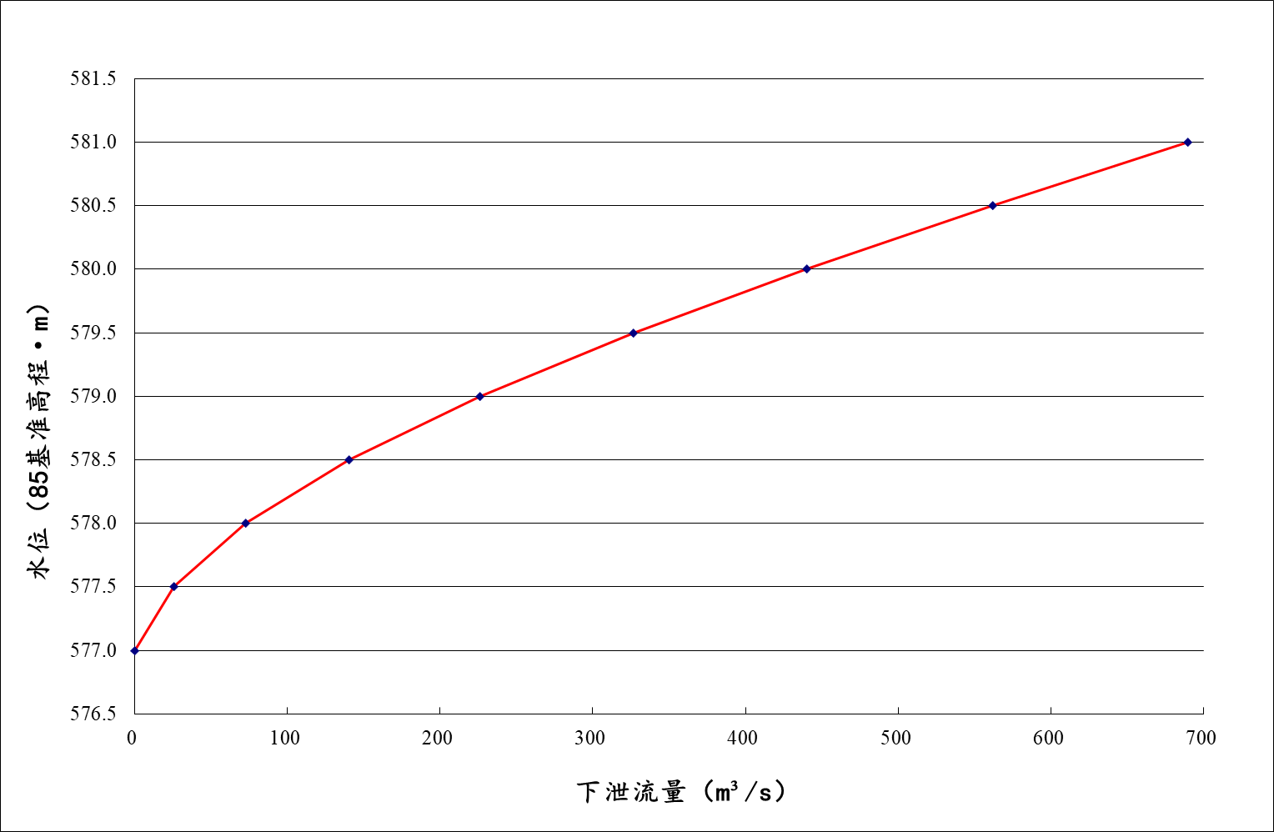

图4.6.1  **仙人桥水库下坝址泄流能力曲线图**

**表4.6.2 仙人桥水库下坝址泄流能力曲线**

|  |  |
| --- | --- |
| 水位(85基准高程.m) | 流量(m3/s) |
| 577.00 | 0.00 |
| 577.50 | 20.76 |
| 578.00 | 58.73 |
| 578.50 | 122.28 |
| 579.00 | 191.00 |
| 579.50 | 270.19 |
| 580.00 | 357.46 |
| 580.50 | 453.33 |
| 581.00 | 554.15 |
| 581.50 | 661.69 |

**表4.6.3 仙人桥水库洪水调节计算成果表**

|  |  |  |  |  |  |  |  |
| --- | --- | --- | --- | --- | --- | --- | --- |
| 项目 | 单位 | P=0.33% | P=1% | P=2% | P=5% | P=10% | P=20% |
| 起调水位 | m | 577.00 | 577.00 | 577.00 | 577.00 | 577.00 | 577.00 |
| 相应库容 | 104m3 | 160.2 | 160.2 | 160.2 | 160.2 | 160.2 | 160.2 |
| 设计洪水位 | m | 580.52 | 580.11 | 579.75 | 579.08 | 578.69 | 578.27 |
| 相应库容 | 104m3 | 209.8 | 203.7 | 198.54 | 188.8 | 183.3 | 177.4 |
| 最大下泄流量 | m3/s | 456 | 378 | 314 | 204 | 149 | 93.2 |
| 设计洪峰流量 | m3/s | 516 | 430 | 360 | 236 | 174 | 111 |

**表4.6.4 仙人桥水库P=5%洪水调节过程表**

|  |  |  |  |  |  |
| --- | --- | --- | --- | --- | --- |
| 序号 | 时段(△T=1h) | 水位(m) | 库容(万m³) | 入流(m³/s) | 出流(m³/s) |
| 1 | 0.00 | 577.00 | 160.16 | 0 | 0 |
| 2 | 1.00 | 577.10 | 161.56 | 10.9 | 4.32 |
| 3 | 2.00 | 577.24 | 163.38 | 13.9 | 9.92 |
| 4 | 3.00 | 577.30 | 164.24 | 13.9 | 12.6 |
| 5 | 4.00 | 577.36 | 165.04 | 17.9 | 15.1 |
| 6 | 5.00 | 577.42 | 165.79 | 18.9 | 17.4 |
| 7 | 6.00 | 577.44 | 166.14 | 19 | 18.4 |
| 8 | 7.00 | 577.55 | 167.56 | 29.9 | 24.6 |
| 9 | 8.00 | 577.64 | 168.70 | 33 | 31 |
| 10 | 9.00 | 577.66 | 169.03 | 33.2 | 32.9 |
| 11 | 10.00 | 577.93 | 172.69 | 68.7 | 53.5 |
| **12** | **11.00** | **578.98** | **187.39** | **236** | **189** |
| 13 | 11.08 | 579.06 | 188.41 | 221 | 200 |
| **14** | **11.17** | **579.08** | **188.76** | **206** | **204** |
| 15 | 11.25 | 579.07 | 188.61 | 190 | 202 |
| 16 | 11.33 | 579.04 | 188.11 | 175 | 197 |
| 17 | 11.42 | 578.98 | 187.36 | 160 | 189 |
| 18 | 11.50 | 578.91 | 186.41 | 145 | 179 |
| 19 | 11.58 | 578.84 | 185.30 | 129 | 168 |
| 20 | 11.67 | 578.75 | 184.08 | 114 | 156 |
| 21 | 11.75 | 578.66 | 182.78 | 98.8 | 144 |
| 22 | 11.83 | 578.56 | 181.41 | 83.6 | 130 |
| 23 | 11.92 | 578.46 | 179.99 | 68.3 | 117 |
| 24 | 12.00 | 578.35 | 178.51 | 53.1 | 103 |
| 25 | 13.00 | 577.72 | 169.81 | 19.7 | 37.2 |
| 26 | 14.00 | 577.54 | 167.40 | 22.6 | 23.7 |
| 27 | 15.00 | 577.53 | 167.27 | 22.9 | 22.9 |
| 28 | 16.00 | 577.48 | 166.63 | 16.8 | 19.9 |
| 29 | 17.00 | 577.41 | 165.74 | 15.2 | 17.2 |
| 30 | 18.00 | 577.38 | 165.30 | 15.2 | 15.9 |
| 31 | 19.00 | 577.34 | 164.77 | 12.2 | 14.2 |
| 32 | 20.00 | 577.30 | 164.23 | 11.4 | 12.6 |
| 33 | 21.00 | 577.28 | 163.97 | 11.3 | 11.7 |
| 34 | 22.00 | 577.28 | 163.87 | 11.3 | 11.5 |
| 35 | 23.00 | 577.27 | 163.84 | 11.3 | 11.4 |
| 36 | 24.00 | 577.27 | 163.83 | 11.3 | 11.3 |
| 37 | 25.00 | 577.19 | 162.67 | 2.31 | 7.75 |

**表4.6.5 仙人桥水库P=20%洪水调节过程表**

|  |  |  |  |  |  |
| --- | --- | --- | --- | --- | --- |
| 序号 | 时段(△T=1h) | 水位(m) | 库容(万m³) | 入流(m³/s) | 出流(m³/s) |
| 1 | 0.00 | 577.00 | 160.16 | 0 | 0 |
| 2 | 1.00 | 577.03 | 160.61 | 3.51 | 1.39 |
| 3 | 2.00 | 577.09 | 161.36 | 5.75 | 3.70 |
| 4 | 3.00 | 577.13 | 161.85 | 6.12 | 5.22 |
| 5 | 4.00 | 577.15 | 162.22 | 7.44 | 6.35 |
| 6 | 5.00 | 577.18 | 162.56 | 8.24 | 7.40 |
| 7 | 6.00 | 577.19 | 162.77 | 8.43 | 8.04 |
| 8 | 7.00 | 577.23 | 163.30 | 11.9 | 9.68 |
| 9 | 8.00 | 577.29 | 164.08 | 14.2 | 12.1 |
| 10 | 9.00 | 577.33 | 164.59 | 14.6 | 13.7 |
| 11 | 10.00 | 577.52 | 167.16 | 33.1 | 22.3 |
| **12** | **11.00** | **578.20** | **176.35** | **111** | **83.5** |
| 13 | 11.08 | 578.24 | 176.99 | 105 | 89.4 |
| 14 | 11.17 | 578.27 | 177.32 | 98.8 | 92.4 |
| **15** | **11.25** | **578.27** | **177.41** | **92.6** | **93.2** |
| 16 | 11.33 | 578.26 | 177.32 | 86.5 | 92.3 |
| 17 | 11.42 | 578.25 | 177.08 | 80.4 | 90.2 |
| 18 | 11.50 | 578.22 | 176.74 | 74.3 | 87.1 |
| 19 | 11.58 | 578.19 | 176.32 | 68.1 | 83.3 |
| 20 | 11.67 | 578.16 | 175.84 | 62.0 | 78.9 |
| 21 | 11.75 | 578.12 | 175.31 | 55.9 | 74.1 |
| 22 | 11.83 | 578.08 | 174.75 | 49.8 | 69.0 |
| 23 | 11.92 | 578.04 | 174.16 | 43.6 | 63.7 |
| 24 | 12.00 | 578.00 | 173.55 | 37.5 | 58.3 |
| 25 | 13.00 | 577.54 | 167.42 | 8.70 | 23.8 |
| 26 | 14.00 | 577.33 | 164.53 | 9.47 | 13.5 |
| 27 | 15.00 | 577.27 | 163.74 | 10.1 | 11.0 |
| 28 | 16.00 | 577.23 | 163.29 | 8.18 | 9.65 |
| 29 | 17.00 | 577.20 | 162.81 | 6.95 | 8.18 |
| 30 | 18.00 | 577.18 | 162.52 | 6.77 | 7.28 |
| 31 | 19.00 | 577.16 | 162.28 | 5.72 | 6.52 |
| 32 | 20.00 | 577.14 | 162.03 | 5.14 | 5.76 |
| 33 | 21.00 | 577.13 | 161.88 | 5.04 | 5.30 |
| 34 | 22.00 | 577.12 | 161.82 | 5.04 | 5.12 |
| 35 | 23.00 | 577.12 | 161.80 | 5.04 | 5.07 |
| 36 | 24.00 | 577.12 | 161.80 | 5.04 | 5.05 |
| 37 | 25.00 | 577.09 | 161.43 | 2.15 | 3.90 |

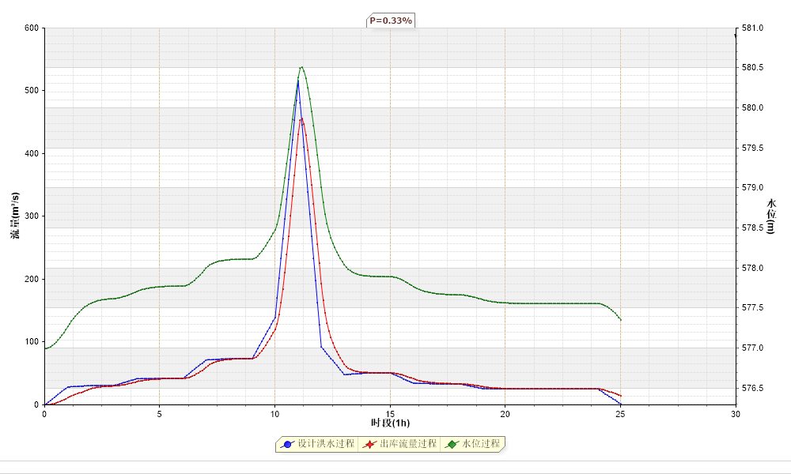

**图4.6.2 仙人桥水库坝址300年一遇洪水调洪过程图**

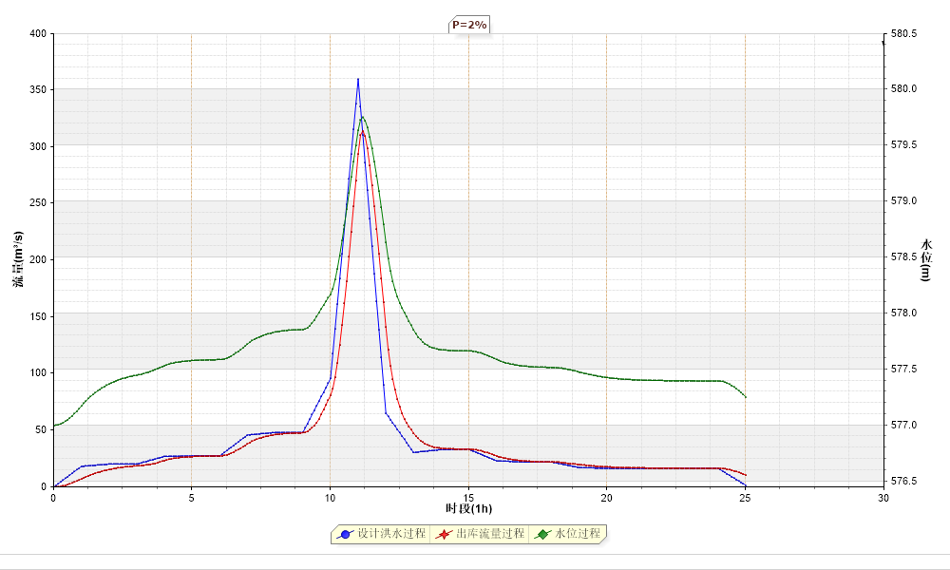

**图4.6.3 仙人桥水库坝址50年一遇洪水调洪过程图**

4.7 泥沙淤积及水库回水

4.7.1 泥沙淤积

工程河段上游无泥沙监测站点，其下游漫水河流域白莲崖站（F=745km²）有1964~2008年共有45年实测泥沙资料。六道河与漫水河同属东淠河流域，流域地形条件及下垫面状况相近，故可借用白莲崖站实测泥沙资料推求仙人桥水库坝址悬移质输沙量。经计算，仙人桥水库坝址处多年平均输沙模数为291t/km²，则仙人桥水库下坝址多年平均输沙量为0.33万t，推悬比按照0.3考虑，泥沙淤积容重采用1.4t/m³，仙人桥水库下坝址每年泥沙淤积量为0.31万m³，水库有效使用年限按50年计，淤沙量为15.5万m³。仙人桥水库坝址多年入库水量为953万m³，按水库平均拦沙率公式（Brue公式，如下）计算，水库平均拦沙率为90%，水库正常运行期的悬移质和推移质淤沙量为13.95万m³。

仙人桥水库泥沙淤积占正常蓄水位以下库容为8.61%，因此，入库部分的来沙对水库淤积影响不大，本次回水计算，不考虑水库泥沙淤积对回水的影响。

4.7.2 回水计算

水库地处山区，回水影响主要涉及土地淹没和人口迁安的范围。根据《水利水电工程建设征地移民安置规划设计规范》（SL290-2009）有关规定，本地区的淹没处理过程中，耕地等土地补偿按5年一遇洪水标准，农村居民点按20年一遇洪水标准推算回水位确定其淹没范围。回水尖灭点以设计洪水水面线不高于同频率天然洪水水面线0.3m范围内断面确定，水库淹没终点，采用尖灭点水位水平延伸至天然河道多年平均流量相应水面线相交处。仙人桥水库回水推算如下。

4.7.2.1 基本资料

（1）河道纵、横断面资料

本阶段回水计算采用的纵、横断面资料为我集团公司2022年2月实测的仙人桥水库库区纵、横断面资料。

（2）河道综合糙率

经综合分析，库区河段糙率取值为0.040~0.050。

4.7.2.2 计算方法及成果

水面线计算根据河道恒定渐变流能量方程，采用试算法推求。水库建成后的水面线采用最高调洪水位与相应下泄流量、洪峰流量与相应坝前水位两种组合的水面线。现列出仙人桥水库坝址回水计算有关条件（表4.6.1）。坝址5%和20%频率最高洪水位579.08m、578.27m，调洪成果中相应下泄流量分别为204m3/s、93.2m3/s。5%和20%频率洪峰流量236m3/s、111m3/s，调洪成果中相应坝前水位分别为578.98m、578.20m。根据计算，20年一遇回水范围在坝址以上干流1.0km左右尖灭。

仙人桥水库库区断面布置图见图4.7.1，仙人桥水库干流回水成果见表4.7.2，相应的库区回水水面线图见图4.7.2。

表4.7.1 **仙人桥水库坝址回水计算条件**

|  |  |  |  |
| --- | --- | --- | --- |
| 项目 | 单位 | 年最大洪水 | |
| 频率 | % | 5 | 20 |
| 最高调洪水位 | m | 579.08 | 578.27 |
| 相应下泄流量 | m3/s | 204 | 93.2 |
| 洪峰流量 | m3/s | 236 | 111 |
| 相应坝前水位 | m | 578.98 | 578.20 |

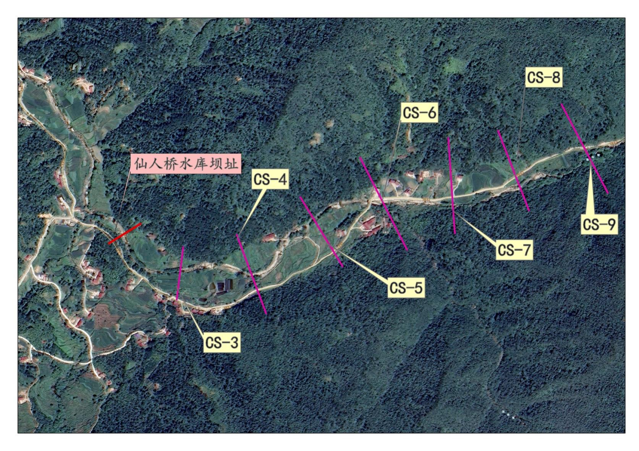

图4.7.1 **仙人桥水库回水计算断面布置图**

表4.7.2  **仙人桥水库坝址回水计算成果表**

|  |  |  |  |  |  |  |  |  |  |  |  |
| --- | --- | --- | --- | --- | --- | --- | --- | --- | --- | --- | --- |
| 断面名称 | 累计距(m) | 深泓点高程(m) | 天然 | | 建库后 | | | | | | 多年平均流量对应水位 |
| P=5% | P=20% | P=5% | | | P=20% | | |
|
| 最高调洪水位与相应下泄流量 | 洪峰流量与相应坝前水位 | 外包线 | 最高调洪水位与相应下泄流量 | 洪峰流量与相应坝前水位 | 外包线 |
| 坝址 | 0 | 544.45 | 546.84 | 546.11 | 579.08 | 578.98 | 579.08 | 578.27 | 578.2 | 578.27 | 544.52 |
| CS3 | 275 | 551.77 | 554.00 | 553.22 | 579.08 | 578.98 | 579.08 | 578.27 | 578.2 | 578.27 | 551.83 |
| CS4 | 486 | 560.82 | 563.19 | 562.46 | 579.08 | 578.98 | 579.08 | 578.27 | 578.2 | 578.27 | 560.87 |
| CS5 | 757 | 571.94 | 574.62 | 573.55 | 579.08 | 578.98 | 579.08 | 578.27 | 578.2 | 578.27 | 571.98 |
| CS6 | 973 | 582.39 | 583.99 | 583.49 | 583.88 | 584.02 | 584.02 | 583.3 | 583.5 | 583.5 | 582.42 |
| CS7 | 1169 | 592.71 | 594.79 | 593.92 | 594.63 | 594.79 | 594.79 | 593.87 | 593.92 | 593.92 | 592.74 |
| CS8 | 1374 | 607.22 | 608.81 | 608.22 | 608.73 | 608.81 | 608.81 | 608.09 | 608.22 | 608.22 | 607.25 |

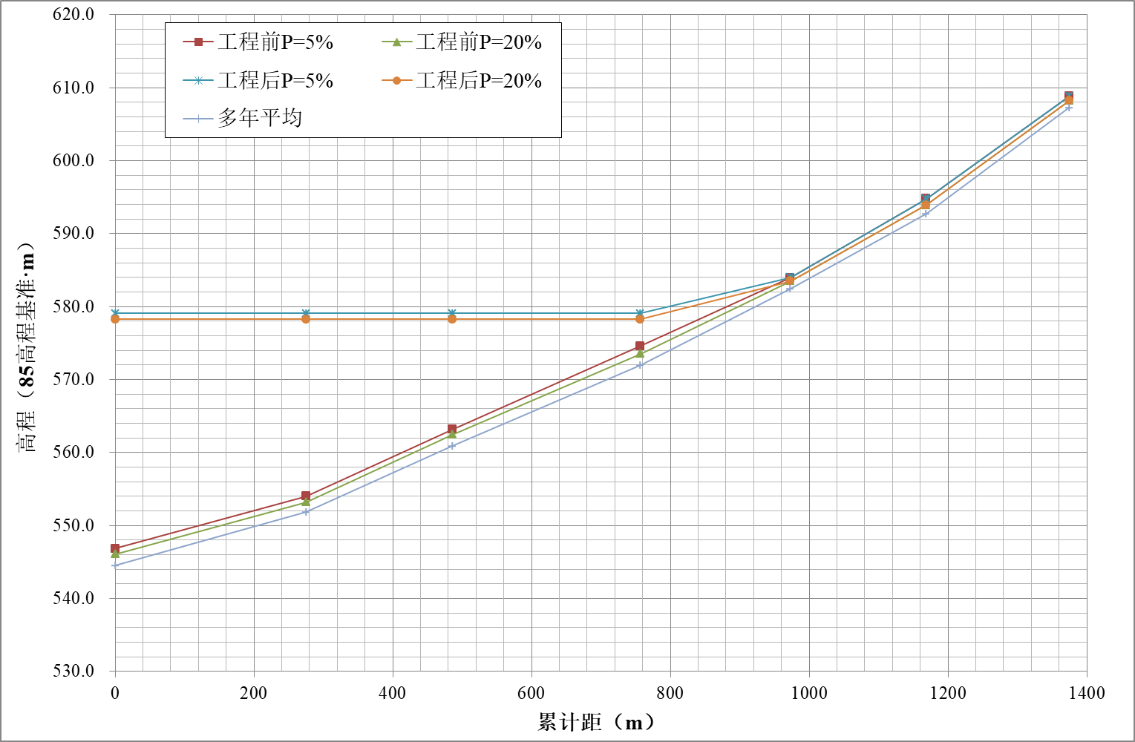

**图4.7.2 仙人桥水库坝址回水水面线图**

4.8 工程规模

4.8.1 水库供水规模

仙人桥水库工程开发任务为以供水、灌溉为主，兼顾防洪、生态效益。

仙人桥水库供水规模为0.30万m3/d，设计引水流量0.035m3/s。

仙人桥水库设计灌溉面积0.33万亩，设计引水流量0.335m3/s。

仙人桥水库下坝址汛期5~9月泄放流量为0.060m³/s，枯水期10~4月泄放流量约为0.030m³/s。

4.8.2 水库工程建设规模

仙人桥水库设计洪水标准为50年一遇，校核洪水标准为300年一遇。水库校核洪水位（p=0.33%）为580.52m，总库容209.8万m3；水库设计洪水位（p=2%）579.75m，相应库容198.5万m3；水库正常蓄水位为577.00m，相应库容160.2万m3，死水位562.00m，相应库容28.8万m3，兴利库容131.4万m3。

4.9 水库调度运行方式

仙人桥水库是一座以供水、灌溉为主，兼顾防洪、生态效益的小（1）型水利枢纽工程。水库采取的运行调度方案主要目的是保证水库自身安全、合理调配水量以达到供水保证率、灌溉保证率以及保障下游生态用水。其调度运行基本原则为：

①水库调度规则应依据和遵守《中华人民共和国水法》、《中华人民共和国防洪法》、《中华人民共和国河道管理条例》、《水库大坝安全管理条例》和水库规划、设计等批准文件。

②保证水库工程自身安全的前提下，充分发挥水库蓄水兴利作用，在遵循计划用水、节约用水的原则下，最大程度满足各部门用水需求。

1）兴利调度方式

仙人桥水库的开发任务以供水、灌溉为主，兼顾防洪、生态效益。水库正常运行时优先满足生态用水需求，若来水量小于生态需水量则按照来水量下泄；其次满足乡镇供水和农田灌溉用水，当乡镇供水与灌溉用水发生冲突时，以保证乡镇供水为先。满足各部门用水需求后多余水量尽蓄库内，当库水位达到正常蓄水577.00m时，按577.00m进行控制。

2）防洪调度方式

仙人桥水库不承担下游防洪任务，水库洪水调度，主要以保证大坝安全为主。为便于管理，本水库设计为无闸门控制的开敞式溢洪道泄洪。当水库水位超过溢洪堰堰顶高程577.00m时将自行开始泄洪，并随着水位的上升泄流量相应加大，直至最高调洪水位；随着来水流量的减小，水库水位逐步下降，至堰顶高程（正常蓄水位）后停止泄洪。

4.10 水库综合利用效益指标

仙人桥水库工程开发任务为以供水、灌溉为主，兼顾防洪、生态效益，供水范围为太平畈乡及周边村庄，供水保证率为95%，水库可为下游0.33万亩农田提供水源保障，灌溉保证率拟定为85%，生态补水对象为坝址下游河道生态用水。

（1）供水指标

仙人桥水库供水范围为太平畈乡及周边村庄，设计水平年（2030年）仙人桥水库每年可为太平畈乡周边村庄提供109.5万m³的水量。

（2）灌溉指标

仙人桥水库工程可为水库下游0.33万亩农田提供水源保障，提供多年平均灌溉水量147.3万m3。

（3）生态补水指标

仙人桥水库工程可为坝址下游河道提供生态供水保障，提供多年平均生态水量132.3万m³。

4.11 水库初期蓄水

根据施工组织设计，仙人桥水库工程施工总工期为30个月，工程自第一年1月初开始施工准备，至第三年6月底全部完工。计划在第三年的7月1日开始蓄水。据《水利工程水利计算规范》（SL104-2015），水库充蓄计算采用P=75%与P=50%的入库水量及其年内分配过程进行调节计算。根据坝址年平均流量及月径流频率计算成果，分别选择2019年、2012年为相应频率的代表年。为了大坝安全，根据《水利水电建设工程蓄水安全鉴定暂行办法》（水利部水建管〔1999〕177号）等要求，结合仙人桥水库工程进度安排，在初期蓄水阶段，按间隙蓄水的原则进行水库蓄水，水库底水采用导流涵管进口底板高程547.0m，当水位蓄至死水位562.00m时，停止蓄水2天；当水位上涨至死水位5m（567.00m）以上时，停止蓄水2天，当水位上涨至死水位10m（572.00m）以上时，停止蓄水30天，当库水位达到正常蓄水位时，按该水位进行控制。

在水库初期蓄水阶段，水库不承担供水任务，但需要考虑下游用水需求。在报告中前面的章节已经提到，水库下游生态用水汛期5~9月按下泄0.060m³/s，其它月份按下泄0.030m³/s考虑，在水库初期蓄水阶段生态流量按以上考虑水库下泄流量，多余水量尽量蓄于库内，当库水位达到正常蓄水位时，按该水位进行控制，余水加生态用水下泄。经调节计算，若遇P=50%的平水年，2012年7月13日水库可蓄至死水位562.00m，2012年11月8日可蓄至正常蓄水位577.00m；若遇P=75%的偏枯水年，2019年7月22日水库可蓄至死水位562.00m，次年2月2日可蓄至正常蓄水位577.00m。两个典型年调节计算成果月统计见表4.11.1和表4.11.2。

| 表4.11.1  **水库初期蓄水P=50%典型年(2012~2013年)蓄水过程表** | | | | | | | |
| --- | --- | --- | --- | --- | --- | --- | --- |
| 时段名称 | 来水(m³/s) | 生态用水量(m³/s) | 可蓄流量  （m³/s） | 蓄水量  （万m³） | 弃水量（m³/s） | 库水位  （85，m） | 状态 |
|  |  |  |  | 0.2 | 0.000 | 547.0 | 底水 |
| 2012年7月1日 | 0.680 | 0.060 | 0.620 | 5.5 | 0.000 | 553.8 | 蓄水 |
| **···** | ··· | ··· | ··· | ··· | ··· | ··· | ··· |
| 2012年7月13日 | 1.444 | 0.060 | 1.260 | 28.6 | 0.124 | 562.0 | 蓄水 |
| 2012年7月14日 | 4.610 | 0.060 | 0.000 | 28.6 | 4.550 | 562.0 | 停止蓄水 |
| 2012年7月15日 | 1.412 | 0.060 | 0.000 | 28.6 | 1.352 | 562.0 | 停止蓄水 |
| 2012年7月16日 | 0.838 | 0.060 | 0.778 | 35.3 | 0.000 | 563.3 | 蓄水 |
| 2012年7月17日 | 0.954 | 0.060 | 0.894 | 43.0 | 0.000 | 564.7 | 蓄水 |
| 2012年7月18日 | 0.777 | 0.060 | 0.717 | 49.2 | 0.000 | 565.7 | 蓄水 |
| 2012年7月19日 | 0.513 | 0.060 | 0.452 | 53.1 | 0.000 | 566.3 | 蓄水 |
| 2012年7月20日 | 0.422 | 0.060 | 0.362 | 56.2 | 0.000 | 566.7 | 蓄水 |
| 2012年7月21日 | 0.432 | 0.060 | 0.270 | 58.5 | 0.102 | 567.0 | 蓄水 |
| 2012年7月22日 | 0.322 | 0.060 | 0.000 | 58.5 | 0.262 | 567.0 | 停止蓄水 |
| 2012年7月23日 | 0.180 | 0.060 | 0.000 | 58.5 | 0.120 | 567.0 | 停止蓄水 |
| 2012年7月24日 | 0.276 | 0.060 | 0.216 | 60.4 | 0.000 | 567.3 | 蓄水 |
| **···** | ··· | ··· | ··· | ··· | ··· | ··· | ··· |
| 2012年8月9日 | 9.479 | 0.060 | 3.000 | 102.0 | 6.419 | 572.0 | 蓄水 |
| 2012年8月10日 | 4.739 | 0.060 | 0.000 | 102.0 | 4.679 | 572.0 | 停止蓄水 |
| **···** | ··· | ··· | ··· | ··· | ··· | ··· | ··· |
| 2012年9月8日 | 0.243 | 0.060 | 0.000 | 102.0 | 0.183 | 572.0 | 停止蓄水 |
| 2012年9月9日 | 0.722 | 0.060 | 0.662 | 108.0 | 0.000 | 572.6 | 蓄水 |
| **···** | ··· | ··· | ··· | ··· | ··· | ··· | ··· |
| 2012年11月8日 | 0.030 | 0.030 | 0.000 | 160.0 | 0.000 | 577.0 | 蓄水 |
| 2012年11月9日 | 0.040 | 0.030 | 0.000 | 160.0 | 0.010 | 577.0 | 停止蓄水 |
| **···** | ··· | ··· | ··· | ··· | ··· | ··· | ··· |
| 2013年6月30日 | 0.493 | 0.060 | 0.000 | 160.0 | 0.433 | 577.0 | 停止蓄水 |

| 表4.11.2  **水库初期蓄水P=75%典型年(2019~2020年)蓄水过程表** | | | | | | | |
| --- | --- | --- | --- | --- | --- | --- | --- |
| 时段名称 | 来水  (m³/s) | 生态用水量(m³/s) | 可蓄流量(m³/s) | 蓄水量  （万m³） | 弃水（m³/s） | 库水位(85,m) | 状态 |
|  |  |  |  | 0.2 | 0.000 | 547.0 | 底水 |
| 2019年7月1日 | 0.262 | 0.060 | 0.201 | 1.9 | 0.000 | 551.0 | 蓄水 |
| **···** | ··· | ··· | ··· | ··· | ··· | ··· | ··· |
| 2019年7月22日 | 0.312 | 0.060 | 0.251 | 28.9 | 0.000 | 562.0 | 蓄水 |
| 2019年7月23日 | 0.542 | 0.060 | 0.000 | 28.9 | 0.481 | 562.0 | 停止蓄水 |
| 2019年7月24日 | 0.181 | 0.060 | 0.000 | 28.9 | 0.120 | 562.0 | 停止蓄水 |
| 2019年7月25日 | 0.312 | 0.060 | 0.251 | 28.9 | 0.000 | 562.0 | 蓄水 |
| **···** | ··· | ··· | ··· | ··· | ··· | ··· | ··· |
| 2019年8月11日 | 1.322 | 0.060 | 0.630 | 58.5 | 0.631 | 567.0 | 蓄水 |
| 2019年8月12日 | 0.677 | 0.060 | 0.000 | 58.5 | 0.617 | 567.0 | 停止蓄水 |
| 2019年8月13日 | 0.635 | 0.060 | 0.000 | 58.5 | 0.575 | 567.0 | 停止蓄水 |
| 2019年8月14日 | 0.648 | 0.060 | 0.588 | 63.6 | 0.000 | 567.7 | 蓄水 |
| **···** | ··· | ··· | ··· | ··· | ··· | ··· | ··· |
| 2019年10月6日 | 0.116 | 0.030 | 0.086 | 102 | 0.000 | 572.0 | 蓄水 |
| 2019年10月7日 | 0.026 | 0.030 | 0.000 | 102 | 0.000 | 572.0 | 停止蓄水 |
| **···** | ··· | ··· | ··· | ··· | ··· | ··· | ··· |
| 2019年11月5日 | 0.011 | 0.030 | 0.000 | 102 | 0.000 | 572.0 | 停止蓄水 |
| 2019年11月6日 | 0.011 | 0.030 | 0.000 | 102 | 0.000 | 572.0 | 蓄水 |
| **···** | ··· | ··· | ··· | ··· | ··· | ··· | ··· |
| 2020年2月2日 | 0.342 | 0.030 | 0.312 | 160 | 0.000 | 577.0 | 蓄水 |
| 2020年2月3日 | 0.281 | 0.030 | 0.000 | 160 | 0.251 | 577.0 | 停止蓄水 |
| **···** | ··· | ··· | ··· | ··· | ··· | ··· | ··· |
| 2020年6月30日 | 1.879 | 0.116 | 0.000 | 160.0 | 1.76 | 577.0 | 停止蓄水 |